T.C

NİLÜFER KAYMAKAMLIĞI

NİLÜFER BELEDİYESİ ÖZLÜCE İLKOKULU MÜDÜRLÜĞÜ

2024-2028 STRATEJİK PLANI

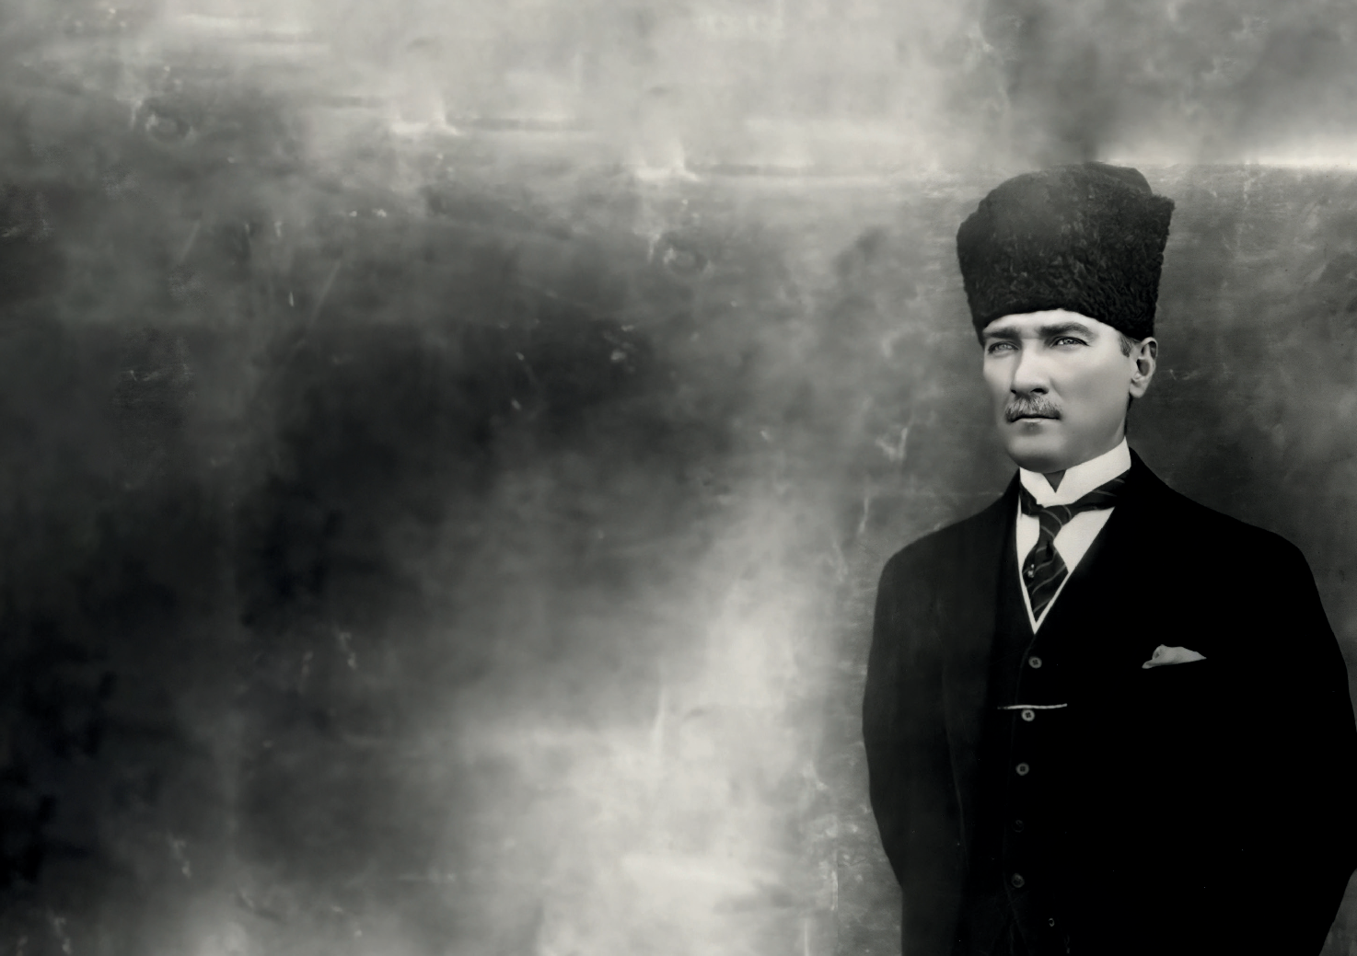Gelecek için yetiştirilen vatan çocuklarına,

hiçbir güçlük karşısında baş eğmeyerek

tam sabır ve dayanıklılık ile çalışmalarını

ve öğrenimdeki çocuklarımızın anne ve babalarına da yavrularının öğrenimlerini tamamlaması için her fedakârlığı

göze almaktan çekinmemelerini tavsiye ederim.

Büyük tehlikeler önünde,

uyanan milletlerin kararlarında ne kadar ısrarlı olduklarını tarih doğrulamaktadır.

Silahı ile olduğu gibi kafasıyla da mücadele mecburiyetinde olan milletimizin,

birincisinde gösterdiği kudreti ikincisinde de göstereceğine asla şüphem yoktur.

MustafaKemalATATÜRK

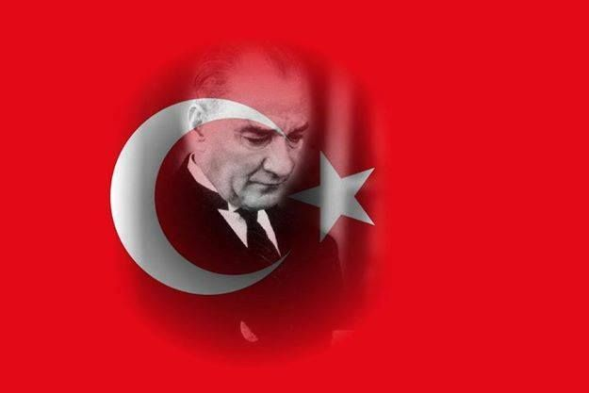

Mehmet Akif ERSOY

Ey Türk Gençliği!
Birinci vazifen, Türk istiklâlini, Türk Cumhuriyetini, ilelebet, muhafazavemüdafaaetmektir.
Mevcudiyetinin ve istikbalinin yegâne temeli budur. Bu temel, senin, en kıymetli hazinendir. İstikbalde dahi, seni bu hazineden mahrum etmek isteyecek, dahilî ve haricî bedhahların olacaktır. Bir gün, İstiklâl ve Cumhuriyeti müdafaa mecburiyetine düşersen, vazifeye atılmak için, içinde bulunacağın vaziyetin imkân ve şerâitini düşünmeyeceksin! Bu imkân ve şerâit, çok nâmüsait bir mahiyette tezahür edebilir. İstiklâl ve Cumhuriyetine kastedecek düşmanlar, bütün dünyada emsali görülmemiş bir galibiyetin mümessili olabilirler. Cebren ve hile ile aziz vatanın, bütün kaleleri zaptedilmiş, bütün tersanelerine girilmiş, bütün orduları dağıtılmış ve memleketin her köşesi bil fiil işgal edilmiş olabilir. Bütün bu şerâitten daha elîm ve daha vahim olmak üzere, memleketin dahilinde, iktidara sahip olanlar gaflet ve dalâlet ve hattâ hıyanet içinde bulunabilirler. Hattâ bu iktidar sahipleri şahsî menfaatlerini, müstevlilerin siyasi emelleriyle tevhit edebilirler. Millet, fakr ü zaruret içinde harap ve bîtap düşmüş olabilir.
Ey Türk istikbalinin evlâdı! İşte, bu ahval ve şerâit içinde dahi, vazifen; Türk İstiklâl ve Cumhuriyetini kurtarmaktır! Muhtaç olduğun kudret, damarlarındaki asil kanda mevcuttur!

Mustafa Kemal Atatürk
20 Ekim 1927

OKULUN HARİTASI
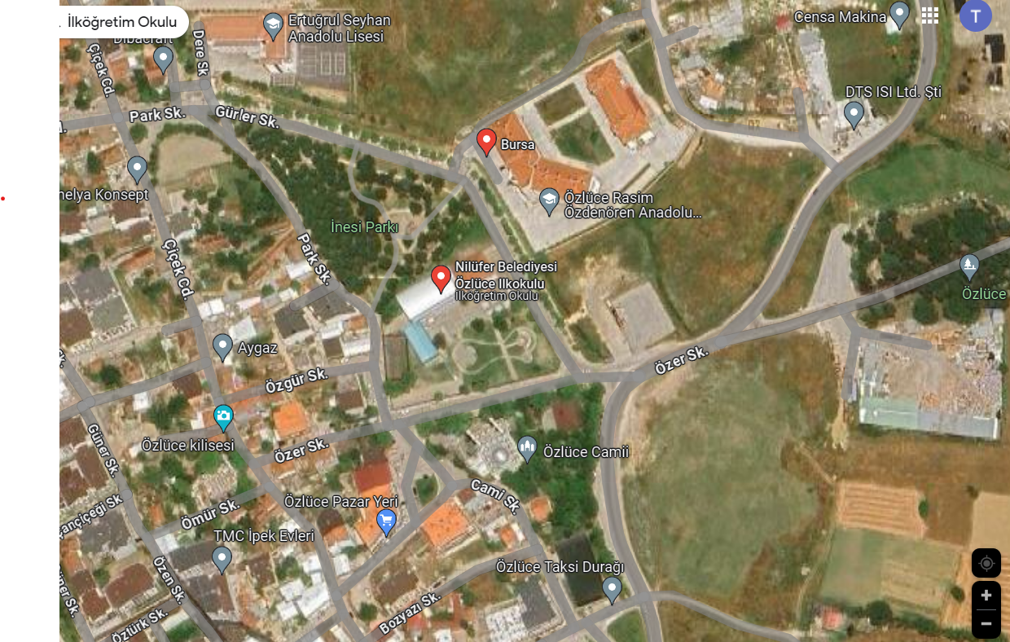

Okul/KurumBilgileri

İli: BURSA |  | İlçesi:NİLÜFER
Adres: | Park Sok. No:3/1 Nilüfer/BURSA | Coğrafi Konum(link) | http://goo.gı/maps/rnh3HPM53YF2
Telefon  Numarası: | 0(224)413 02 56 | Faks Numarası:
e- PostaAdresi: | 700099@meb.k12.tr | Web sayfası adresi: | niluferbelediyesiozluceilkokulu.meb.k12.tr
KurumKodu: | 700099 | Öğretim Şekli: | Tam Gün

Okul müdürü fotoğrafı olacak

Sunuş
Eğitimin temel unsure nitelikli insane yetiştirmektir. Eğitimde başarıya ulaşmayı marathon koşusuna benzetebiliriz. Gelecekte önder olacak,, dünyaya yön verecek milletler bu yarışı önde götürenler olacaktır. Bu koşuda eğitimcilerin rolü ve vizyonu önemlidir. Atatürk “İlk ilham, ana baba kucağından sonra, okuldakiöğretmenin dilinden, vicdanından, eğitiminden alınır.’' demiştir.
Türkiye Yüzyılı hedefi doğrultusunda söz konusu hususiyetler inşa edilirken bilgi, ahlâk ve değer dünyamız, öğretmenlerimiz sayesinde yarınlarımızın teminatı çocuklarımıza aktarılarak daha sağlam temellere oturtulmaktadır.
Eğitimde göstermiş oldukları hassasiyet nedeniyle tüm öğretmen arkadaşlarıma;
Değişen dünyada hayatın bir yerinde yüzümüzü güldürecek, Nilüfer Belediyesi Özlüce İlkokulu’nu onurlandıracak olan öğrencilerime sevgilerimi gönderiyorum.

Mehmet Fatih EROL

Nilüfer Belediyesi Özlüce İlkokulu Müdürü

GİRİŞ VE STRATEJİK PLANIN HAZIRLIK SÜRECİ
  - Strateji Geliştirme Kurulu ve Stratejik Plan Ekibi
  - Planlama Süreci

DURUM ANALİZİ
  - Kurumsal Tarihçe
  - Uygulanmakta Olan Planın Değerlendirilmesi
  - Mevzuat Analizi
  - Üst Politika Belgelerinin Analizi
  - Faaliyet Alanları ile Ürün ve Hizmetlerin Belirlenmesi
  - Paydaş Analizi
  - Kuruluş İçi Analiz
    - Teşkilat Yapısı
    - İnsan
    - Kaynakları
    - Teknolojik Düzey
    - Mali Kaynaklar
2.7.6.İstatistiki Veriler
  - Dış Çevre Analizi (Politik, Ekonomik, Sosyal, Teknolojik, Yasal ve Çevresel Çevre Analizi -PESTLE)
  - Güçlü ve Zayıf Yönler ile Fırsatlar ve Tehditler (GZFT) Analizi
  - Tespit ve İhtiyaçların Belirlenmesi
- GELECEĞE BAKIŞ
- 3.1.Misyon
3.2.Vizyon
3.3.Temel Değerler

AMAÇ,HEDEF VE STRATEJİLERİN BELİRLENMESİ
  - Amaçlar
  - Hedefler
  - Performans Göstergeleri
  - Stratejilerin Belirlenmesi
  - Maliyetlendirme

İZLEME VE DEĞERLENDİRME
- Tablo/Şekil/Grafikler/Ekler


I. BÖLÜM

GİRİŞ VE STRATEJİK PLANIN HAZIRLIK SÜRECİ



1.1 Strateji Geliştirme Kurulu ve Stratejik Plan Ekibi
BÖLÜM 1: GİRİŞ VE STRATEJİK PLANIN HAZIRLIK SÜRECİ

2024-2028 dönemi stratejik plan hazırlanması süreci Üst Kurul ve Stratejik Plan Ekibinin oluşturulması ile başlamıştır. Ekip tarafından oluşturulan çalışma takvimi kapsamında ilk aşamada durum analizi çalışmaları yapılmış ve durum analizi aşamasında paydaşlarımızın plan sürecine aktif katılımını sağlamak üzere paydaş anketi, toplantı ve görüşmeler yapılmıştır.
Durum analizinin ardından geleceğe yönelim bölümüne geçilerek okulumuzun amaç, hedef, gösterge ve eylemleri belirlenmiştir. Çalışmaları yürüten ekip ve kurul bilgileri altta verilmiştir.

Strateji Geliştirme Kurulu: Okul müdürünün başkanlığında, bir okul müdür yardımcısı,bir öğretmen ve okul/aile birliği başkanı ile bir yönetim kurulu üyesi olmak üzere 5 kişiden oluşan üst kurul kurulur.
StratejikPlanEkibi:Okul müdürü tarafından görevlendirilen ve müdür yardımcısı başkanlığında, belirlenen öğretmenler ve gönüllü velilerden oluşur.

STRATEJİK PLAN ÜST KURULU
Üst Kurul Bilgileri |  | EkipBilgileri
AdıSoyadı | Unvanı | Adı Soyadı | Unvanı
MEHMET FATİH EROL | OkulMüdürü | BÜŞRA AYKAN GÜZELDAL | RehberÖğretmen
İLHAN DUMAN | MüdürYardımcısı | ÖZNUR KESİCİ | SınıfÖğretmeni
MELİKE ALTINER | SınıfÖğretmeni | MERVE KARATEKİN | SınıfÖğretmeni
ÜMRAN ERDEMİR | Okul Aile Birliği  Başkanı |  | SınıfÖğretmeni

1.2 Planlama Süreci

Ülkemizdeplanlamaileilgili 1927 yılındanberiyürürlükteolan 1050 sayılı Muhasebe-iUmumiyeKanunu 10 Aralık 2003’de kamuda yapılanma sürec iiçerisinde bütün kamu kurum ve kuruluşlarının stratejik planlarını yapabilmelerini sağlayan 5018 sayılı Kamu Mali Yönetimi ve Kontrol Kanunu’yladeğiştirilmiştir.
Bu kanun 2006 yılı bütçesinden başlayarak uygulanmaya başlanmıştır. Kamu Yönetimi Reformu kapsamında alınan, Yüksek Planlama Kurulu kararlarında ve 5018 sayılı Kamu Malî Yönetimi ve Kontrol Kanunu’nda, kamu kuruluşlarının stratejik planlarını hazırlamaları ve gelecek dönemlerde kuruluş bütçelerini bu planda öngörülen kuruluş misyonu, vizyonu, amaç ve hedefleri ile uyumlu olacak biçimde performans programlarına dayalı olarak oluşturması gerektiği hükme bağlanmıştır.
Stratejik Plan, kamu yönetimlerinin orta ve uzun vadeli amaçlarını, temel ilke ve politikalarını, hedef ve önceliklerini, performans ölçütlerini, bunlara ulaşmak için izlenecek yöntemler ile kaynak dağılımlarını içeren plandır.(DPT, 2006).
Nilüfer Belediyesi Özlüce İlkokulu Müdürlüğü olarak 2024-2028 Stratejik Planı çalışmaları kapsamında, okulumuz çalışanları ile ilgili paydaşların katılımıyla 2024 EğitimVizyonu, uygulanmakta olan stratejik plan, mevzuat, üst politika belgeleri incelenmiştir. 2024-2028 yıllarını kapsayacak şekilde hazırlanan Stratejik Planımız beş bölümden (Stratejik Plan HazırlıkSüreci, Durum AnaliziÖzeti, GeleceğeYönelim, MaliyetlendirmeveStratejik Plan İzleme ve Değerlendirme ) oluşmaktadır.
Paydaş analizi yapılarak iç ve dış paydaşlarımız değerlendirilmiştir. .Paydaş beklentileri, uyguladığımız anket, grup çalışmaları sonuçlarına gore analiz edilerek kurumdan beklentiler tespit edilmiştir. PESTLE analiziyapılmış, kurumçalışanlarının,velilerin ve öğrencilerin görüşleri alınarak GZFT analiziyapılmış, çıkan sonuçlar önem derecesine gore önceliklendirilmiştir. Yapılan çalışmalar, Nilüfer Belediyesi Özlüce İlkokulu’nun mevcut durumunu göstermiştir.
Elde edilen bilgiler sonucunda yedi amaç, bu amaçlar altında da beş yıllık hedefler ile bu hedefleri gerçekleştirecek strateji ve eylemler ortaya çıkmıştır. Stratejilerin yaklaşık maliyetlerinden yola çıkılarak amaç ve hedeflerin tahmini kaynak ihtiyaçları hesaplanmıştır. Planda yer alan amaç ve hedeflerin gerçekleşme durumlarının takipe dilebilmesi için de stratejik plan izleme ve değerlendirme modeli oluşturulmuştur.
Stratejik planlama uygulamalarının başarılı olması önemli ölçüde plan öncesi hazırlık çalışmalarının iyi planlanmış olmasına ve sürece katılımın üst düzeyde sağlanmasına bağlıdır.

2024-2028 döneminde kullanılmış olan kurumumuza ait Stratejik Planlama Modeli, Şekil-1’de belirtilmiştir. Şekil1’e göre durum analizinin gerçekleştirilerek geleceğe yönelim bölümünün tasarlanması, stratejik planın yıllık uygulama dilimleri olan performans programının hazırlanması ve uygulama sonuçlarının izlenip değerlendirilmesi kurumumuz Stratejik Planlama Model’inin anahatlarını oluşturmaktadır. Bu kısımda yukarıdaki konular kapsamında Müdürlüğümüz 2024-2028 Stratejik Planı’nın oluşturulma süreci tamamlanmıştır.

STRATEJİK PLAN OLUŞUM ŞEMASI

Şekil1: Nilüfer Belediyesi Özlüce İlokulu Stratejik Planlama Süreci

II. BÖLÜM

DURUM ANALİZİ

BÖLÜM 2: DURUM ANALİZİ

Stratejik planlama sürecinin ilk adımı olan durum analizi, okulumuzun/kurumumuzun “neredeyiz?” sorusuna cevap vermektedir. Okulumuzun/kurumumuzun geleceğe yönelik amaç, hedef ve stratejiler geliştirebilmesi için öncelikle mevcut durumda hangi kaynaklara sahip olduğu ya da hangi yönlerinin eksik olduğu ayrıca, okulumuzun/kurumumuzun kontrolü dışındaki olumlu ya da olumsuz gelişmelerin neler olduğu değerlendirilmiştir. Dolayısıyla bu analiz, okulumuzun/kurumumuzun kendisini ve çevresini daha iyitanımasına yardımcı olacak ve stratejik planın sonraki aşamalarından daha sağlıklı sonuçlar elde edilmesini sağlayacaktır.
Durum analizi bölümünde, aşağıdaki hususlarla ilgili analiz ve değerlendirmeler yapılmıştır;
- Kurumsal tarihçe
- Uygulanmakta olan planın değerlendirilmesi
- Mevzuat analizi
- Üst politika belgelerinin analizi
- Faaliyet alanları ile ürün ve hizmetlerin belirlenmesi
- Paydaş analizi
- Kuruluş içi analiz
- Dış çevre analizi (Politik,ekonomik,sosyal,teknolojik,yasalveçevreselanaliz)
- Güçlü ve zayıf yönleri ilefırsatlar ve tehditler (GZFT)analizi
- Tespit ve ihtiyaçların belirlenmesi

2.1 Tarihsel Gelişim
Okulumuz 1951-1952 eğitim öğretim yılında İğnesi Köyü İlkokulu adıyla kerpiçten yapılı, iki derslikli, bitişiğinde öğretmen lojmanı olan, 2 öğretmen ve 87 öğrenci ile eğitim öğretime başlamıştır. Mahallenin batısında 6200 m2 arsası olan bu bina zamanla yıpranmış, mahalle nüfusunun da artması üzerine kullanılmaz duruma gelmiştir. 1971 yılında üç derslikli karkas yapı olarak şu anki binanın bulunduğu arsaya yenisi yapılarak eğitim – öğretime başlamıştır. Zeminin gevşek olması sebebiyle yeni olan bu binada yer-yer çatlamalar olmuş, İl Komisyon Kararı ile okula ait arsaya yeni bina yapılarak çatlayan binanın yıkılması uygun görülmüştür. Ağustos 1998 tarihinde hayırsever işadamı Ahmet Muharrem Uğur kendi adını vererek yeni binanın temelini atmıştır. Temmuz 1999 tarihinde yapımı tamamlanan Ahmet Muharrem Uğur İlköğretim Okulu Eylül 1999 tarihi itibariyle eğitim –öğretime başlamıştır. Hayırsever Ahmet Muharrem Uğur aynı tarihlerde eşi Müşerref Uğur adına okul bahçesine çok amaçlı kapalı spor salonu da yaptırmıştır.
Okulun adres bölgesindeki öğrenci sayısındaki artışa bağlı olarak sınıf ihtiyacını karşılamak üzere mevcut olan Ahmet Muharrem Uğur İlkokulu’nun bahçesine Nilüfer Belediyesi tarafından 16 derslikli yeni bir ek bina yapılmış ve bu bina 2015 yılında bitirilip milli eğitime teslim edilmiştir. Yeni binanın bitmesiyle birlikte eski bina 2016 yılında bağımsız anaokuluna dönüştürülerek adı Ahmet Muharrem Uğur Anaokulu olmuştur. Ek olarak yapılan yeni binanın adı Nilüfer Belediyesi Özlüce İlkokulu olarak değiştirilmiştir. Kapalı ve açık spor alanları olan okulumuzda yapımı Nilüfer Belediyesi tarafından gerçekleştirilen bir de tenis kortu bulunmaktadır.
Okulumuz, temiz okul, sağlıklı okul kapsamında Beyaz Bayrak ve Beslenme Dostu Okul belgelerine sahiptir. Okulumuzda Cumhurbaşkanlığı Vizyon Projelerinden olan “Sıfır Atık Projesi” , Milli Eğitim Bakanlığı ile Sabri Ülker Vakfı’nın ortaklaşa düzenlediği “Yemekte Denge Projesi” ve Milli Eğitim Bakanlığı’nın Çınarlar Çiçeklerle Buluşuyor Projesi uygulanmaktadır.
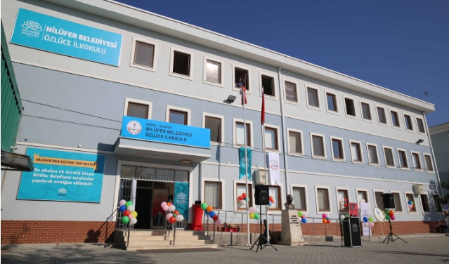
17 dersliğin olduğu okulumuzda 24 öğretmen görev yapmakta ve 467 öğrenci bulunmaktadır.

Temel BilgilerTablosu- OkulKünyesi
İli: BURSA |  |  |  |  | İlçesi: NİLÜFER
Adres: | Park Sok. No:3/1 Nilüfer/BURSA |  |  |  | CoğrafiKonum (link) |  |  |  | http://goo.gı/maps/rnh3HPM53YF2
TelefonNumarası: | 0(224)413 02 56 |  |  |  | FaksNumarası: |  |  |  | -
e- Posta Adresi: | 700099@meb.k12.tr |  |  |  | Web sayfasıadresi: |  |  |  | http://niluferbelediyesiozluceilkokulu.meb.k12.tr
Kurum Kodu: | 700099 |  |  |  | ÖğretimŞekli: |  |  |  | Tam Gün
OkulunHizmeteGirişTarihi :2015 |  |  |  |  | ToplamÇalışanSayısı |  |  |  | 30
ÖğrenciSayısı: | Kız |  | 212 |  | ÖğretmenSayısı | Kadın |  |  | 18
 | Erkek |  | 252 |  |  | Erkek |  |  | 6
 | Toplam |  | 464 |  |  | Toplam |  |  | 24
DerslikBaşınaDüşenÖğrenciSayısı |  |  |  | 30 | ŞubeBaşınaDüşenÖğrenciSayısı |  |  |  |  | 30
ÖğretmenBaşınaDüşenÖğrenciSayısı |  |  |  | 30 | ŞubeBaşına 30’dan FazlaÖğrencisi Olan ŞubeSayısı |  |  |  |  | 4
ÖğretmenBaşınaDüşenToplam Gider Miktarı(256,75) |  |  |  | 256 | ÖğretmenlerinKurumdakiOrtalamaGörevSüresi |  |  |  |  | 4

2.2 Uygulanmakta Olan Planın Değerlendirilmesi

MEB Strateji Geliştirme Başkanlığının yayınladığı 2010/14 sayılı genelge ile İlçe Milli Eğitim Müdürlüklerinin stratejik plan yapmaları zorunlu hale getirilmiştir. Bu genelge doğrultusunda stratejik planlama ekibi kurulmuş, 2019–2023 yıllarını kapsayan stratejik planını hazırlamış 03 Kasım 2019 tarihinde plan tamamlanarak yayınlanmıştır.
2019-2023 Stratejik Planı Mevcut Durum Analizi Raporu, Stratejik Plan Kitabı ve Performans Programı kitapçığı olmak üzere 3 kitaptan oluşmaktadır. Stratejik Plan Hazırlık Süreci Durum Analizi, Geleceğe Yönelim, Maliyetlendirme, İzleme Ve Değerlendirme, olmak üzere 5 bölümden oluşmaktadır.
Mevcutplanda Durum Analizi, Paydaş Analizi, Yükümlülükler Ve Mevzuat Analizi, Kurumİçi Ve Dışı Analiz, Üst Politika Belgeleri, GZFT(SWOT) Analizi kullanılmıştır. 2019-2023 Stratejik Planı Yasal Yükümlükler Ve Mevzuat Analizi bölümü 652 sayılı Millî Eğitim Bakanlığının Teşkilat ve Görevleri Hakkında Kanun Hükmünde Kararname esaslarına gore belirlenmiştir. 2019-2023 Stratejik Planı Okulun Tarihçesi, Okulun Mevcut Durumu, Paydaş Analizi,GZFT Analizi, Misyonumuz, Vizyonumuz, Temel Değerlerimiz, Eğitim ve Öğretime Erişim, Eğitim ve Öğretimde Kalitenin Arttırılması, Kurumsal Kapasite, Güvenlik olmak üzere 11 faaliyet alanında gruplanmıştır.
2019-2023 stratejik planımız, Okul Müdürü Mehmet Fatih EROL başkanlığında görevli öğretmenlerimizin katılımıyla yapılan toplantılarda, değerlendirilmiş ve sonuçları paylaşılmıştır. 2019-2023 stratejik planımızla birlikte hesap verilebilirlik anlayışı ile kaynakların etkili, ekonomik ve verimlibir şekilde elde edilmesi ve kullanılması sağlanmış, stratejik yönetim anlayışı kurum kültürü olarak benimsenmiştir. Planlama, çalışmaları izleme, değerlendirme ve denetleme süreçleri önem kazanmıştır.
Değerlendirme raporu, 2019-2023 Dönemi Stratejik Planının 2023 yılı hedeflere ve hedeflere ait performans göstergelerine ulaşma oranları dikkate alınarak hazırlanmıştır. Raporda; stratejik planda belirlenmiş olan amaç ve hedefler, sorumlu birim ve performans göstergeleri bazında değerlendirilmiştir ve her bir performans göstergesi için performans hesaplaması yüzde olarak hesaplanmıştır. Performans göstergelerine ilişkin değerlendirmeler; Her bir performans göstergesinin hedefe etkisi göz önünde bulundurularak hedef bazında performans hesaplaması yapılmıştır.

Hedef Performansının Hesaplanmasında Dikkat Edilen Hususlara Aşağıda Yer Verilmiştir:
• Tablolarda yer alan hedef performansları, performans göstergelerinin gerçekleşme yüzdeleri tek tek hesaplandıktan sonra ilgili göstergenin hedefe olan etkisi bulunarak sonuçların toplanmasıyla elde edilmiştir.
•Bazı göstergelerin performansı yüzde 100’ü aşmıştır. Ancak hedef performansının ölçümünde bu değer 100 olarak dikkate alınmıştır. Böylece diğer göstergelerin hedefe etkisinin doğru hesaplanması sağlanmıştır.
• Bazı göstergelerin performansı negatif bir değer almıştır. Ancak hedef performansının ölçümünde bu değer 0 olarak dikkate alınmıştır. Böylece diğer göstergelerin hedefe etkisinin doğru hesaplanması sağlanmıştır.

Değerlendirmelerimiz sonucunda, hedef göstergelerimize etki eden önemli gelişmeler yaşandığını gözlemledik. Bu gelişmeler, planlarımızın bazı alanlarda başarısızlığa neden olmasına yol açtı. Bu kırılma noktalarını ayrıntılı olarak planımızın değerlendirme analizinde ele alacağız. Özellikle şu anahtar konuları vurgulayabiliriz:
Pandemi Süreci: COVID-19 pandemisi, eğitim alanında büyük zorluklar yarattı. Dünya genelinde okulların kapanması veya sınırlı katılımla açık kalması, öğrenciler üzerinde olumsuz etkilere yol açtı.
Deprem Etkisi: Kahramanmaraş'ta yaşanan deprem, psikolojik ve sosyal hasara neden oldu ve öğrencilerin eğitimine olumsuz etkiledi.
Okul Kapanmaları: COVID-19 pandemisi nedeniyle birçok ülkede okullar geçici olarak kapatılmış veya çevrimiçi eğitime geçilmiştir. Bu, öğrencilerin fiziksel olarak okula katılamamaları anlamına gelir.
Çevrimiçi Eğitim Uygulamaları: Pandemi sırasında öğrenciler, öğretmenler ve eğitim kurumları, çevrimiçi eğitim platformlarına daha fazla bağımlı hale gelmiştir.
Öğrenci Başarısındaki Dalgalanmalar: Pandemi nedeniyle öğrenci başarısı ve öğrenci notları dünya genelinde dalgalanmıştır. Online eğitim, öğrencilerin motivasyonunu ve öğrenme süreçlerini etkilemiştir.
Öğrenci Devamsızlığı: Okulların kapanması veya karışık eğitim modelleri, öğrenci devamsızlığı sorunlarına yol açmıştır. Bazı öğrenciler, çevrimiçi eğitime erişimde sorun yaşamıştır.
Bu faktörler, hedeflerimize ulaşma konusunda karşılaştığımız zorlukların altını çizmektedir. Bu nedenle, yeni plan döneminde bu zorlukların üstesinden gelmeyi ve daha etkili bir eğitim ortamı oluşturmayı hedeflemekteyiz.
Nilüfer Belediyesi Özlüce İlkokulu olarak 2019-2023 Stratejik Planı'nın gerçekleşme durumu değerlendirildiğinde aşağıdaki konularda önemli iyileşmelerin sağlandığı görülmüştür:
İyileşmeler
- Okul binasında ve fiziki mekanlarda iyileştirilmeler yapılmıştır.
- Okul binasının iç ve dış temizliği sağlanmıştır.
- Okul binasında öğrencilerin güvenlikleri sağlanmıştır.
- Okul binası iş sağlığı ve güvenliği standartlarına uygun hale getirilmiştir.

Sorunlar

- Velilerin okul idaresine ve öğretmenlere yersiz müdahalelerde bulunmaları.
- Çalışanlara yönelik yapılan suçlamalarda velilere yaptırımların yetersiz olması.
- Okul binasının dışında çöp konteynerlerinin olmaması ve çöplerin duvar diplerine atılması.
- Sabah okula giriş saatinde yoğun araç trafiğinin yaşanması.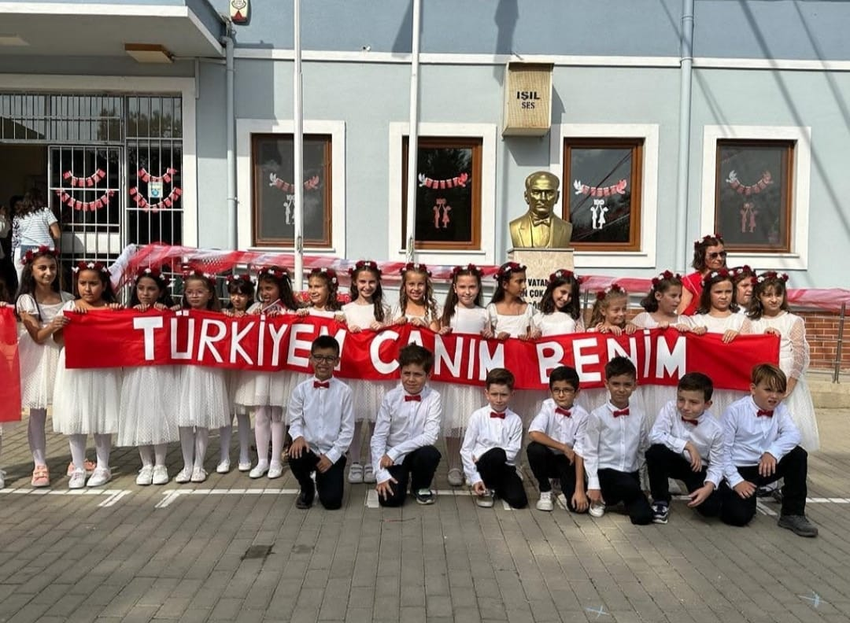

2.3 Yasal Yükümlülükler ve Mevzuat Analizi

YASAL YÜKÜMLÜLÜK (GÖREVLER) | DAYANAK(KANUN, YÖNETMELİK, GENELGE, YÖNERGE)
Atama | 657 Sayılı Devlet Memurları Kanunu
 | Milli Eğitim Bakanlığına Bağlı Okul ve Kurumların Yönetici ve Öğretmenlerinin Norm Kadrolarına İlişkin Yönetmelik
 | Milli Eğitim Bakanlığı Eğitim Kurumları Yöneticilerinin Atama ve Yer Değiştirmelerine İlişkin Yönetmelik
 | Milli Eğitim Bakanlığı Öğretmenlerinin Atama ve Yer Değiştirme Yönetmeliği
Ödül, Disiplin | Devlet Memurları Kanunu
 | 6528 Sayılı Milli Eğitim Temel Kanunu İle Bazı Kanun ve Kanun Hükmünde Kararnamelerde Değişiklik Yapılmasına Dair Kanun
 | Milli Eğitim Bakanlığı Personeline Başarı, Üstün Başarı ve Ödül Verilmesine Dair Yönerge
 | Milli Eğitim Bakanlığı Disiplin Amirleri Yönetmeliği
OkulYönetimi | 1739 Sayılı Milli Eğitim Temel Kanunu
 | Milli Eğitim Bakanlığı İlköğretim Kurumları Yönetmeliği
 | Milli Eğitim Bakanlığı Okul Aile Birliği Yönetmeliği
 | Milli Eğitim Bakanlığı Eğitim Bölgeleri ve Eğitim Kurulları Yönergesi
 | MEB Yönetici ve Öğretmenlerin Ders ve Ek Ders Saatlerine İlişkin Karar
 | Taşınır Mal Yönetmeliği
Eğitim-Öğretim | Anayasa
 | 1739 Sayılı Milli Eğitim Temel Kanunu
 | 222 Sayılı İlköğretim ve Eğitim Kanunu
 | 6287 Sayılı İlköğretim ve Eğitim Kanunu ile Bazı Kanunlarda Değişiklik Yapılmasına Dair Kanun
 | Milli Eğitim Bakanlığı İlköğretim Kurumları Yönetmeliği
 | Milli Eğitim Bakanlığı Eğitim Öğretim Çalışmalarının Planlı Yürütülmesine İlişkin Yönerge
 | Milli Eğitim Bakanlığı Öğrenci Yetiştirme Kursları Yönergesi
 | Milli Eğitim Bakanlığı Ders Kitapları ve Eğitim Araçları Yönetmeliği
 | Milli Eğitim Bakanlığı Öğrencilerin Ders Dışı Eğitim ve Öğretim Faaliyetleri Hakkında Yönetmelik
Personelİşleri | Milli Eğitim Bakanlığı Personel İzin Yönergesi
 | Devlet Memurları Tedavi ve Cenaze Giderleri Yönetmeliği
 | Kamu Kurum ve Kuruluşlarında Çalışan Personelin Kılık Kıyafet Yönetmeliği
 | Memurların Hastalık Raporlarını Verecek Hekim ve Sağlık Kurulları Hakkındaki Yönetmelik
 | Milli Eğitim Bakanlığı Personeli Görevde Yükseltme ve Unvan Değişikliği Yönetmeliği
 | Öğretmenlik Kariyer Basamaklarında Yükseltme Yönetmeliği
Mühür, Yazışma, Arşiv | Resmi Mühür Yönetmeliği
 | Resmi Yazışmalarda Uygulanacak Usul ve Esaslar Hakkındaki Yönetmelik
 | Milli Eğitim Bakanlığı Evrak Yönergesi
 | Milli Eğitim Bakanlığı Arşiv Hizmetleri Yönetmeliği
RehberlikveSosyalEtkinlikler | Milli Eğitim Bakanlığı Rehberlik ve Psikolojik Danışma Hizmetleri Yönet.
 | Okul Spor Kulüpleri Yönetmeliği
 | Milli Eğitim Bakanlığı İlköğretim ve Ortaöğretim Sosyal Etkinlikler Yönetmeliği
Öğrenciİşleri | Milli Eğitim Bakanlığı İlköğretim Kurumları Yönetmeliği
 | Milli EğitimBakanlığıDemokrasiEğitimiveOkulMeclisleriYönergesi
 | Okul Servis AraçlarıHizmetYönetmeliği
İsimveTanıtım | Milli Eğitim Bakanlığı Kurum Tanıtım Yönetmeliği
 | Milli Eğitim Bakanlığına Bağlı Kurumlara Ait Açma, Kapatma ve Ad Verme Yönetmeliği
Sivil Savunma | Sabotajlara Karşı Koruma Yönetmeliği
 | Binaların Yangından Korunması Hakkındaki Yönetmelik
 | Daire ve Müesseseler İçin Sivil Savunma İşleri Kılavuzu

Üstpolitikabelgeleri;
2.4 Üst Politika Belgelerinin Analizi
    - Millî Eğitim Bakanlığı Stratejik Planı,
    - İl Millî Eğitim Müdürlüğü Stratejik Planı,
    - İlçe Millî Eğitim Müdürlüğü Stratejik Planı
    - Okul/kurumu ilgilendiren ulusal, bölgesel ve sektörel strateji eylem planları

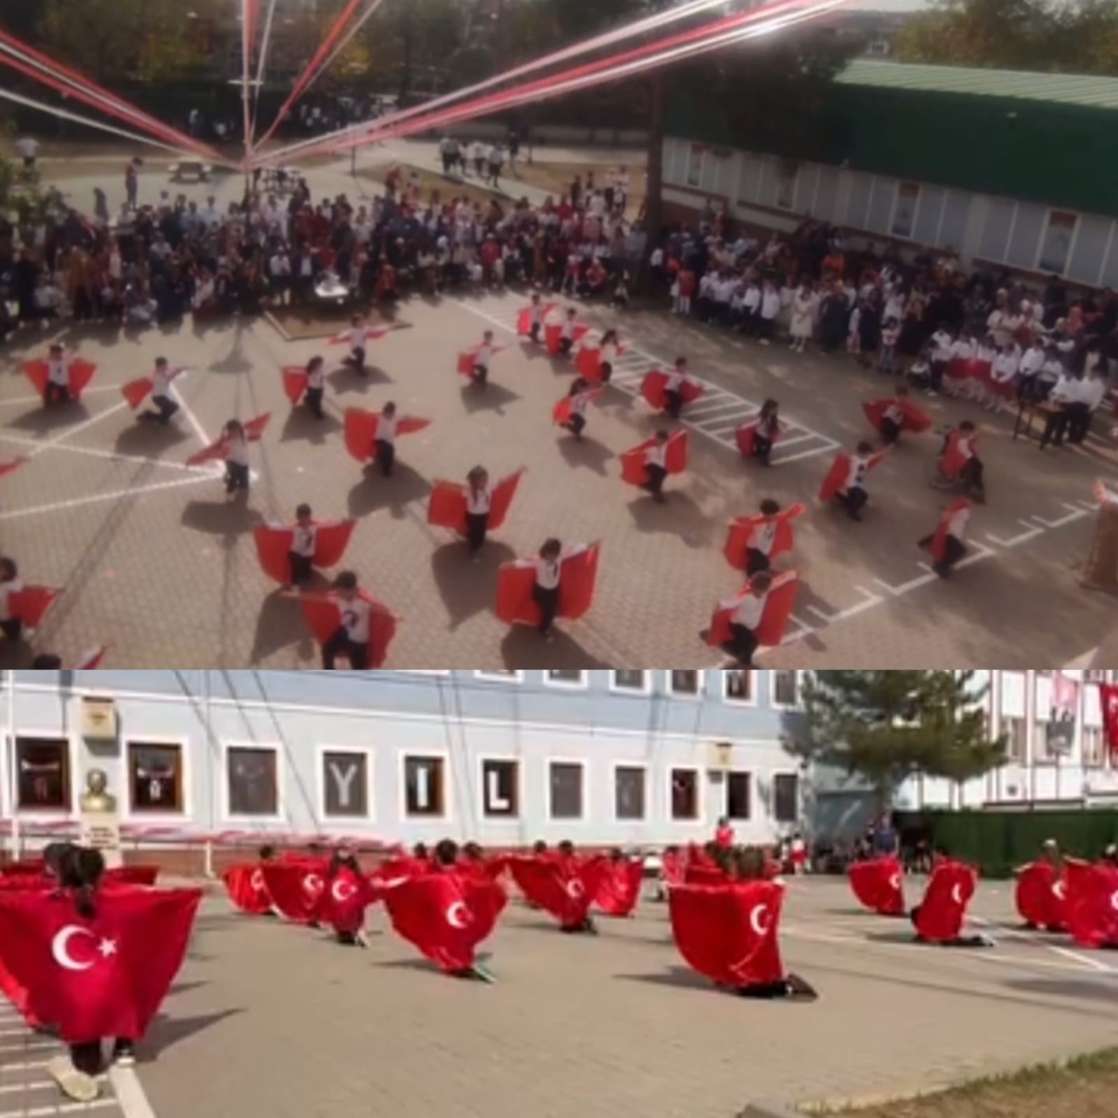

2.5 Faliyet Alanları ile Ürün ve Hizmetlerin Belirlenmesi
FAALİYET ALANI: EĞİTİM | FAALİYET ALANI: YÖNETİM İŞLERİ
- Rehberlik Hizmetleri  - Veli  - Öğrenci  - Öğretmen | 1 -Öğrenciişlerihizmeti  - Kayıt- Nakilişleri  - Devam-devamsızlık  - Sınıfgeçme-Diploma İşlemleri  - Mezunlar  - Burs hizmetleri  - Bir ÜstÖğrenimeGeçiş-Tercihİşlemleri  - Öğrencibaşarısınındeğerlendirilmesi  - Ders Programları-Ders Dağıtımİşleri  - Öğrencilere yönelik her türlü belgenin düzenlenmesi  - Öğrenci sağlığı ve güvenliği  - Öğrenci davranışlarının değerlendirilmesi  - Öğrenci disiplin işlemleri
2- Sosyal-KültürelEtkinlikler  - ÇeşitliSosyalEtkinlikler (.....)  - ÇeşitliKültürelEtkinlikler(....)  - ÖğrenciGezileri  - Öğretmenler SosyalEtkinlikleri  - Bayramlar-Belirli Gün veHaftalarlaİlgilitörenler | 2- Öğretmenözlükişlerihizmeti  - PersonelTerfi-İzin-Ücret-Maaşİşlemleri  - HizmetBirleştirmeişlemleri  - Personelişleri  - Doğum- ölüm vb. yardımevraklarıdüzenlenmesi  - HİTAP işlemleri
3- Spor Etkinlikleri  - Futbol  - Atletizm  - Voleybol  - Basketbol vb...  - .....(okuldakifaaliyetleryazılacak) | 3- Büroİşlerihizmeti  - Ayniyat, Demirbaş, Vb. İşlemleri  - Satın Alma İşlemleri  - Muayeneve Teslim Alma İşlemleri  - Resmi yazışmaişlemleri  - Arşivhizmetleri  - Halklailişkiler  - Planlama  - Koordinasyon  - Stratejikplanınuygulanması  - DisiplinveSicilİşlemleri  - Denetim  - OkulGelişimineAitGörevveHizmetler  - Tif-Tefbisişlemleri
FAALİYET ALANI: ÖĞRETİM | FAALİYET ALANI: VELİ EĞİTİMİ
1 Müfredatınişlenmesi  - Dersliksistemiile her türlüdersinyaparakyaşayaraköğretimi  - Laboratuarlarınetkinkullanımı  - Kütüphaneninetkinkullanımı  - Bilgi teknolojidonanımlarınınsınıflardayaygınlaştırılaraketkinkullanımınısağlamak  - DynedsistemininYaygınlaştırılması  - YetiştirmeKurslarınınaçılmasıvedeğerlendirilmesi | - Halk EğitimMüdürlüğüileişbirliğiyapılarakEğiticiKurslarDüzenlenmesi  - Veli rehberlik faaliyetleri(Seminerler)  - Velilere yönelik sosyal faaliyetler (......)
2 Kurslar  - Yetiştirme  - Etüt | FAALİYET ALANI:  Kurslarakatılımınsağlanması  Kurs sürecininvesonucunundeğerlendirilmesi
3 Projeçalışmaları  - AB Projeleri  - SosyalProjeler  - Fen Projeleri  - Okul özgün proje çalışmaları  - Mahalli ve ulusal projelere etkin katılım sağlamak | Farklıprojeveetkinliklerleokulortamınıngeliştirilmesi(......)

Ürün-HizmetListesi
Öğrencikayıt, kabulvedevamişleri | Eğitimhizmetleri
Öğrencibaşarısınındeğerlendirilmesi | Öğretimhizmetleri
Sınavişleri | Toplumhizmetleri
Sınıfgeçmeişleri | Kulüpçalışmaları
Öğrenimbelgesidüzenlemeişleri | ÖğrenimBelgesi
Personelişleri | Sosyal, kültürelve sportif etkinlikler
Öğrencidavranışlarınındeğerlendirilmesi | Burs hizmetleri
Öğrencisağlığıvegüvenliği | Bilimselaraştırmalar
Okulçevreilişkileri | Yaygıneğitim
Rehberlik | Mezunlar (Öğrenci)

Okulumuzda öğrencilerimizin kayıt, nakil, devam-devamsızlık, not, öğrenim belgesi düzenleme işlemleri e-okul yönetim bilgi sistemi üzerinden yapılmaktadır.
Öğretmenlerimizin özlük, derece-kademe, terfi, hizmet içi eğitim, maaş ve ek ders işlemleri mebbis ve kbs sistemleri üzerinden yapılmaktadır. Okulumuzun mali işlemleri ilgili yönetmeliklere uygun olarak yapılmaktadır.
Okulumuzun rehberlik anlayışı sadece öğrenci odaklı değildir . Sınıf öğretmenlerimiz öğrenci ve velilere yönelik seminerler düzenlemekte, çeşitli anket ve envanterler uygulamaktadır. Düzenli olarak veli görüşmeleri yapılmaktadır.. Okulumuzda davranış problemi gözlemlenen sınıf ve öğrenciler güdülenerek olumlu davranış kazanmalarını sağlamak amaçlanmaktadır.

2.6 Paydaş Analizi

PAYDAŞ ANALİZİ ÇALIŞMA SÜRECİ

Nilüfer Belediyesi Özlüce İlkokulu Stratejik Planlama Ekibi olarak planımızın hazırlanması aşamasında katılımcı bir yapı oluşturmak için ilgili tarafların görüşlerinin alınması ve plana dahil edilmesi gerekli görülmüş ve bu amaçla paydaş analizi çalışması yapılmıştır. Ekibimiz tarafından iç ve dış paydaşlar belirlenmiş, bunların önceliklerinin tespiti yapılmıştır.
Paydaş görüş ve beklentileri SWOT (GZFT)Analizi Formu, Çalışan Memnuniyeti Anketi, Öğrenci Memnuniyeti Anketi, Veli Anketi Formu kullanılmaktadır. Aynı zamanda öğretmenler kurulu toplantıları, Zümre toplantıları gibi toplantılarla görüş ve beklentiler tutanakla tespit edilmekte Okulumuz bünyesinde değerlendirilmektedir.
Milli Eğitim Bakanlığı, Kaymakamlık, İlçe Milli Eğitim Müdürlükleri, Okullar, Yöneticiler, Öğretmenler, Özel Öğretim Kurumları, Öğrenciler, Okul aile birlikleri, Memur ve Hizmetli, Belediye, İl Sağlık Müdürlüğü, Meslek odaları, Sendikalar, Vakıflar, Muhtarlıklar, Tarım İlçe Müdürlüğü, Sivil Savunma İl Müdürlüğü, Türk Telekom İlçe Müdürlüğü, Medya…vb.

PaydaşAnaliziveSınıflamasındaKullanılanKavramlaraİlişkinAçıklamalar:
Paydaş: Kurumun gerçekleştirdiği faaliyetlerden etkilenen taraflardır. Paydaşlar şu başlıklarda ele alınmaktadır.
Lider: Kurumda herhangi bir kademede görev alan çalışanlar içerisinde liderlik özellikleri olan kişilerdir.
Çalışan: Kurum çalışanlarıdır.
Müşteri: Ürün, hizmet veya süreçten etkilenen veya satın alıp kullanan herkestir. İki çeşit müşteri vardır. Dış müşteriler; hizmet veren kuruma mensup olmayan, ancak ürün/hizmetten yararlanan veya ondan etkilenenlerdir. İç müşteriler; kurumda çalışanlardır.
Temel Ortak: Kurumun faaliyetlerini gerçekleştirmek üzere kendi seçimine bağlı olmaksızın zorunlu olarak kurulmuş olan ortaklıklardır.(yapısal bağlılık gibi)
Stratejik Ortak: Kurumun faaliyetlerini gerçekleştirmek üzere kendi seçimi üzerine kurduğu ortaklıklardır.
Tedarikçi: Kurumun faaliyetlerini gerçekleştiren ihtiyaç duyduğu kaynakları temin eden kurum/kuruluşlardır.
Ürün/Hizmet: Herhangi bir hizmet/üretim sürecinin çıktısıdır.

TABLO ………PAYDAŞ ANALİZİ
PAYDAŞ ANALİZİ
PAYDAŞIN ADI | PAYDAŞ  TÜRÜ | NEDEN PAYDAŞ | HEDEF KİTLE / YARARLANICI | TEMEL ORTAK | STRATEJİK ORTAK | ÇALIŞAN | TEDARİKÇİ | Önem derecesi
1. Ö nemli
2. Önemli
Milli Eğitim Bakanlığı | Dış Paydaş | MEB politika üretir, genel bütçe merkezden gelir, Hesap verilen mercidir. |  | √ |  |  | √ | 1
Valilik ve Kaymakamlık | Dış Paydaş | Kurumumuzun üstü konumunda olup, hesap verilecek mercidir. |  | √ |  |  |  | 1
İl ve İlçe Milli Eğitim Müdürlüğü | Dış Paydaş | Müdürlüğüne bağlı okul ve kurumları belli bir plan dâhilinde yönetmek ve denetlemek, inceleme ve soruşturma işlerini yürütmek. | √ | √ |  |  |  | 1
Okullar | Dış Paydaş | İlk ve Ortaokullar tedarikçi konumundadır. Ortaöğretimler stratejik ortağımızdır. | √ | √ | √ |  | √ | 1
Yönetici ve Öğretmenler | İç Paydaş | Hizmet veren personeldir. | √ | √ | √ | √ |  | 1
Özel Öğretim Kurumları | Dış Paydaş | Eğitim öğretim hizmetlerinde tamamlayıcı unsurdur. | √ |  | √ |  |  | 2
Öğrenciler | İç Paydaş | Hizmetin sunulduğu paydaşlardır. İç ve dış paydaş kabul edilebileceği gibi iç paydaş görülmesi daha uygundur. | √ | √ | √ |  |  | 1
Okul Aile Birlikleri | İç Paydaş | Okulun eğitim öğretim ortamları ve imkânlarının zenginleştirilmesi için çalışır. |  | √ | √ | √ | √ | 1
Memur ve Hizmetliler | İç Paydaş | Görevli personeldir. |  | √ | √ | √ |  | 1
Belediye | Dış Paydaş | Çevre düzenlemesi altyapıyı hazırlar. | √ |  | √ |  | √ | 2
İlçe Toplum Sağlığı Merkezi | Dış Paydaş | Sağlık taramaları yapar ve koruyucu sağlık önlemleri alır. |  | √ |  |  |  | 2
Meslek odaları | Dış Paydaş | Yaygın ve mesleki eğitim hizmetlerini yapar. |  |  | √ |  |  | 2
Sendikalar | Dış Paydaş | Personel örgütlenmesi yapar. |  |  | √ | √ |  | 2
Vakıflar | Dış Paydaş | Okul öncesi ve yaygın eğitim çalışmalarında destek sunar. |  |  | √ |  |  | 2
Muhtarlıklar | Dış Paydaş | Halk ile iletişimi gerçekleştirir. | √ |  | √ |  | √ | 2
Tarım İlçe Müdürlüğü | Dış Paydaş | Yaygın eğitime yönelik çalışmalar yapar. | √ |  | √ |  |  | 2
Sivil Savunma İl Müdürlüğü | Dış Paydaş | Sivil savunma hizmetleri yürütür. |  |  | √ |  |  | 2
Türk Telekom İl Müdürlüğü | Dış Paydaş | Haberleşme ve iletişim eksikliklerini giderir. |  |  | √ |  | √ | 2
Medya | Dış Paydaş | Yazılı, sözlü ve görsel yayın yapar. | √ |  | √ |  |  | 2
TABLO..........PAYDAŞ LİSTESİ
PAYDAŞ LİSTESİ
 | Kurum İçi-Dışı |  | Paydaş Türü
Paydaşlar | İç Paydaş | Dış Paydaş | Lider | Çalışanlar | Hedef Kitle | Temel Ortak | Stratejik Ortak | Tedarikçi
Yöneticilerimiz | √ |  | √ | √
Öğretmen | √ |  | √ | √
Öğrenci | √ |  |  |  | √
Veli | √ |  |  |  | √ |  | 0 | 0
Okul Aile Birliği | √ |  |  |  | √ | √ | √
Memur ve Hizmetliler | √ |  |  | √
Resmi Okullarımız / Kurumlarımız |  | √ |  |  |  | √
Özel - Okullarımız / Kurumlarımız |  | √ |  |  |  | √
Bursa Valiliği |  | √ |  |  |  | √
Büyükşehir Belediye Başkanlığı |  | √ |  |  |  |  | √
Bölge İdare Mahkemesi Başkanlığı |  | √ |  |  |  |  | √
İl Kuvvet Komutanlıkları |  | √ |  |  |  |  | 0
İl Emniyet Müdürlüğü |  | √ |  |  |  |  | 0
İlçe Emniyet Müdürlüğü |  | √ |  |  |  |  | 0
Semt Karakolu |  | √ |  |  |  | √ | √
Nilüfer Kaymakamlığı |  | √ |  |  |  | √ | √
İlçe Milli Eğitim Müdürlüğü |  | √ |  |  |  | √
Belediye Başkanlığı |  | √ |  |  |  |  | √ | √
Mal Müdürlüğü |  | √ |  |  |  |  | √
Üniversiteler |  | √ |  |  | 0 |  | √ | 0
Aile Politikalar Md.lüğü |  | √ |  |  | 0 |  | √ | 0
Ulusal Ajans |  | √ |  |  |  |  | √ | √
Medya |  | √ |  |  |  |  | 0
Eğitim Sendikaları |  | √ |  |  |  |  | 0
Türkiye İstatistik Kurumu Bölge Müdürlüğü |  | √ |  |  |  |  | 0 | 0
Bayındırlık ve İskân İl Müdürlüğü |  | √ |  |  |  |  | 0
İl Sağlık Müdürlüğü |  | √ |  |  |  |  | 0 | 0
İlçe Toplum Sağlığı Merkezi |  | √ |  |  |  |  | √
Semt Kliniği |  | √ |  |  |  |  | √
Tarım İl Müdürlüğü |  | √ |  |  |  |  | 0 | 0
İl Kültür ve Turizm Müdürlüğü |  | √ |  |  |  |  | √
Çevre ve Orman İl Müdürlüğü |  | √ |  |  |  |  | 0
Türk Telekom Bölge Müdürlüğü |  | √ |  |  |  |  |  | √
Devlet Tiyatrosu Müdürlüğü |  | √ |  |  |  |  | 0
Meteoroloji Bölge Müdürlüğü |  | √ |  |  |  |  | 0
Sivil Toplum Kuruluşları (Vakıf - Dernek) |  | √ |  |  |  |  | 0 | 0
Kantin İşleticileri |  | √ |  |  |  |  | √ | √
Servis İşleticileri |  | √ |  |  |  |  | √ | √
Özel Sektör |  | √ |  |  | 0 |  | 0 | 0
O: Bazı Paydaşlar, bir kısmı ile ilişki vardır.
V: Paydaşların tamamı

Önceliklendirilen paydaşlar bu aşamada kapsamlı olarak değerlendirilir. Paydaşlar değerlendirilirken cevap aranabilecek sorular şunlardır:
- Paydaş, Okulun hangi faaliyeti/hizmeti ile ilgilidir?
- Paydaşın Okulun beklentileri nelerdir?
- Paydaş, Okulun faaliyetlerini/hizmetlerini ne şekilde etkilemektedir?(olumlu-olumsuz)
- Paydaşın Okulun etkileme gücü nedir?
- Paydaş, Okulun faaliyetlerinden/hizmetlerinden ne şekilde etkilenmektedir? (olumlu-olumsuz)
Paydaş analizi kapsamında, Okulun sunduğu ürün/hizmetlerle bunlardan yararlananlar ilişkilendirilir. Böylece, hangi ürün/hizmetlerden kimlerin yararlandığı açık bir biçimde ortaya konulur.Ürün/Hizmet Tablosu, yararlanıcıların ilgili olduğu ürün/hizmetleri bir arada görebilmek ve her bir ürün/hizmetin hangi yararlanıcıları ilgilendirdiğini görselleştirebilmek için faydalı bir araçtır.

TABLO :..... YARARLANICI ÜRÜN TABLOSU
Ürün/Hizmet  Yararlanıcı/Müşteri | Personel işleri | Rehberlik ve Yönlendirme | Öğrenci başarısının değerlendirilmesi | Öğrenci kayıt, kabul ve devam işleri | Öğrencilere Ücretsiz Ders Kitabı Dağıtımı | Sınav işleri | Sınıf geçme işleri | Öğrenim belgesi | Sportif Faaliyetler | Sosyal ve Kültürel Faaliyetler | Öğrenci davranışlarının değerlendirilmesi | Öğrenci sağlığı ve güvenliği | Mezunlar (Öğrenci) | Öğrenci Servisleri | Eğitim-Öğretimi ve Yönetimi Geliştirme Çalışmaları | Fiziki Nitelik Geliştirme Çalışmaları | Staj işleri | Okul çevre ilişkileri
Milli Eğitim Bakanlığı | √ | √ | √ | √ | √ | √ |  |  |  |  |  |  |  |  | √ | √ | √
Bursa Valiliği | √ |  |  |  |  |  |  |  |  |  |  |  |  |  | √ | √ |  | √
İl Milli Eğitim Müdürlüğü | √ | √ |  | √ | √ | √ |  |  | √ | √ |  | √ |  |  | √ | √ | √
Nilüfer Kaymakamlığı | √ |  |  |  | √ |  |  |  |  | √ |  |  |  |  | √ | √
Nilüfer İlçe Milli Eğitim Müdürlüğü | √ | √ | √ | √ | √ | √ | √ | √ | √ | √ | √ | √ | √ | √ | √ | √ | √ | √
Okullar /Kurumlar |  | √ |  |  |  |  |  |  | √ | √ |  |  |  |  | √ | √ | √ | √
Özel Öğretim Kurumları |  | √ | √ |  |  | √ |  |  | √ | √
Yöneticilerimiz | √ | √ | √ | √ | √ | √ | √ | √ | √ | √ | √ | √ | √ | √ | √ | √ |  | √
Öğretmenler | √ | √ | √ |  | √ | √ | √ |  | √ | √ | √ | √ | √ | √ | √ |  |  | √
Öğrenciler |  | √ |  |  | √ | √ |  |  | √ | √ |  | √ | √ | √ |  |  |  | √
Okul aile birlikleri |  |  |  |  |  |  |  |  |  |  |  |  |  |  |  | √ |  | √
Memur ve Hizmetli | √ |  |  |  |  |  |  |  |  |  |  |  |  |  |  | √ |  | √
Belediye |  |  |  |  |  |  |  |  | √ | √ |  |  |  |  |  | √ |  | √
İlçe Sağlık Müdürlüğü |  |  |  |  |  |  |  |  |  |  |  | √
Meslek odaları |  | √ |  |  |  |  |  |  |  |  |  |  | √
Eğitim Sendikaları | √ |  |  |  |  |  |  |  |  |  |  |  |  |  | √ |  |  | √
Vakıflar |  |  |  |  |  |  |  |  |  |  |  |  |  |  |  | √ |  | √
Muhtarlıklar |  |  |  |  |  |  |  |  |  |  |  |  |  |  |  | √ |  | √
Tarım İlçe Müdürlüğü |  |  |  |  |  |  |  |  |  |  |  | √ |  |  |  |  |  | √
Sivil Savunma İl Müdürlüğü |  |  |  |  |  |  |  |  |  |  |  | √ |  |  |  | √
Türk Telekom İlçe Müdürlüğü |  |  |  |  |  |  |  |  |  |  |  |  |  |  |  | √
Medya |  | √ |  |  |  |  |  |  |  |  |  |  |  |  | √ | √ |  | √

TABLO... PAYDAŞ ÖNEM MATRİSİ
PAYDAŞ ÖNEM ETKİ MATRİSİ
PAYDAŞIN ADI | Önem |  | Etki
 | Önemli | Önemsiz | Güçlü | Zayıf
Milli Eğitim Bakanlığı | √ |  | Birlikte çalış
Kaymakamlık | √ |  | Birlikte çalış
İlçe Milli Eğitim Müdürlükleri | √ |  | Birlikte çalış
Okullar |  | √ |  | İzle
Yöneticiler | √ |  | Çalışmalara dâhil et
Öğretmenler | √ |  | Çalışmalara dâhil et
Öğrenciler | √ |  | Çalışmalara dâhil et
Özel Öğretim Kurumları |  | √ |  | İzle
Okul Aile Birlikleri | √ |  | Çalışmalara dâhil et
Memur ve Hizmetliler | √ |  | Çalışmalara dâhil et
Belediye |  | √ | Bilgilendir
İlçe Sağlık Müdürlüğü |  | √ |  | İzle
Meslek odaları |  | √ | Bilgilendir
Sendikalar |  | √ |  | İzle
Vakıflar |  | √ |  | İzle
Muhtarlıklar |  | √ |  | İzle
Tarım İlçe Müdürlüğü |  | √ |  | İzle
Sivil Savunma İl Müdürlüğü |  | √ |  | İzle
Türk Telekom İlçe Müdürlüğü |  | √ |  | İzle

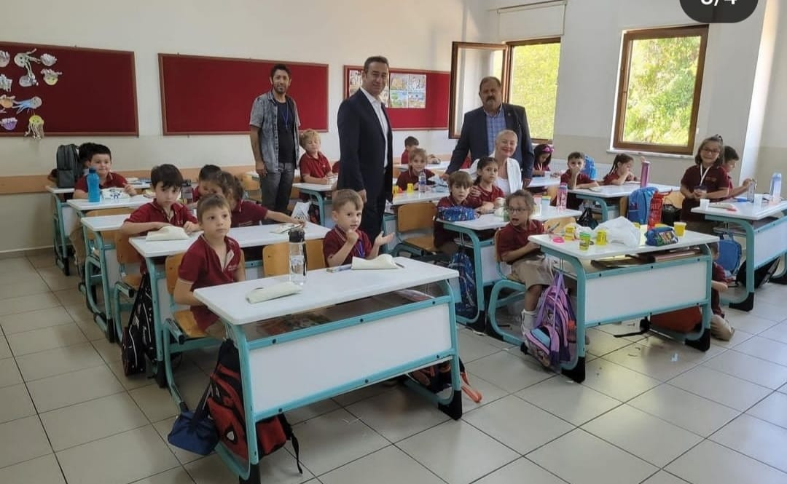

PAYDAŞ STRATEJİSİ

MEMNUNİYET ANKETİ
NİLÜFER BELEDİYESİ ÖZLÜCE İLKOKULU |  | STRATEJİK PLANI (2024-2028)
“ İÇ PAYDAŞ ÖĞRENCİ GÖRÜŞ VE DEĞERLENDİRMELERİ” ANKET FORMU
ÖĞRENCİ MEMNUNİYET ANKETİ |  | MEMNUNİYET ANKET SONUCU
SIRA NO | GÖSTERGELER | SONUÇ | SONUÇ %
1 | İhtiyaç duyduğumda okul çalışanlarıyla rahatlıkla görüşebiliyorum. | 3.62 | 72.40
2 | Okul müdürü ile ihtiyaç duyduğumda rahatlıkla konuşabiliyorum. | 3.57 | 71.40
3 | Okulun rehberlik servisinden yeterince yararlanabiliyorum. | 4.25 | 85.00
4 | Okula ilettiğimiz öneri ve isteklerimiz dikkate alınır. | 3.45 | 69.00
5 | Okulda kendimi güvende hissediyorum. | 4.22 | 84.40
6 | Okulda öğrencilerle ilgili alınan kararlarda bizlerin görüşleri alınır. | 3.58 | 71.60
7 | Öğretmenler yeniliğe açık olarak derslerin işlenişinde çeşitli yöntemler kullanmaktadır. | 4.21 | 84.24
8 | Derslerde konuya gore uygun araç gereçler kullanılmaktadır. | 3.83 | 76.60
9 | Teneffüslerde ihtiyaçlarımı giderebiliyorum. | 4.21 | 84.20
10 | Okulun içi ve dışı temizdir. | 3.25 | 65.00
11 | Okulun binası ve diğer fiziki mekanlar yeterlidir. | 3.34 | 66.80
13 | Okulumuzdayeterlimiktardasanatsalvekültürelfaaliyetlerdüzenlenmektedir. | 3.48 | 69.60
GENEL DEĞERLENDİRME |  | 3.46 | 69.25
NİLÜFER BELEDİYESİ ÖZLÜCE İLKOKULU |  | STRATEJİK PLANI (2024-2028)
“ İÇ PAYDAŞ ÖĞRETMEN GÖRÜŞ VE DEĞERLENDİRMELERİ” ANKET FORMU |  | ANKET SONUCU
SIRA NO | GÖSTERGELER | SONUÇ | SONUÇ %
1 | Okulumuzda alınan kararlar, çalışanların katılımıyla alınır. | 4.21 | 84.14
2 | Kurumdaki tüm duyurular çalışanlara zamanında iletilir. | 4.55 | 91.03
3 | Her türlü ödüllendirmede adil olma, tarafsızlık ve objektiflik esastır. | 4.00 | 80.00
4 | Kendimi, okulun değerli bir üyesi olarak görürüm. | 4.24 | 84.83
5 | Çalıştığım okul bana kendimi geliştirme imkânı tanımaktadır. | 4.00 | 80.00
6 | Okul, teknik araç ve gereç yönünden yeterli donanıma sahiptir. | 4.38 | 87.59
7 | Okulda çalışanlara yönelik sosyal ve kültürel faaliyetler düzenlenir. | 3.90 | 77.93
8 | Okulda öğretmenler arasında ayrım yapılmamaktadır. | 4.24 | 84.83
9 | Okulumuzda yerelde ve toplum üzerinde olumlu etki bırakacak çalışmalar yapmaktadır. | 4.10 | 82.07
10 | Yöneticilerimiz, yaratıcı ve yenilikçi düşüncelerin üretilmesini teşvik etmektedir. | 4.41 | 88.28
11 | Yöneticiler, okulun vizyonunu, stratejilerini, iyileştirmeye açık alanlarını vs. çalışanlarla paylaşır. | 4.21 | 84.14
12 | Okulumuzda sadece öğretmenlerin kullanımına tahsisedilmiş yerler yeterlidir. | 4.66 | 93.10
13 | Alanıma ilişkin yenilik ve gelişmeleri takip eder ve kendimi güncellerim. | 3.90 | 77.93
GENEL DEĞERLENDİRME |  | 4.21 | 84.30

NİLÜFER BELEDİYESİ ÖZLÜCE İLKOKULU |  | STRATEJİK PLANI (2024-2028)
“ İÇ PAYDAŞ VELİ GÖRÜŞ VE DEĞERLENDİRMELERİ” ANKET FORMU
VELİ MEMNUNİYET ANKETİ |  | MEMNUNİYET ANKET SONUCU
SIRA NO | GÖSTERGELER | SONUÇ | SONUÇ %
1 | İhtiyaç duyduğumda okul çalışanlarıyla rahatlıkla görüşebiliyorum. | 4.28 | 85.50
2 | Bizi ilgilendiren okul duyurularını zamanında öğreniyorum. | 4.43 | 88.57
3 | Öğrencimle ilgili konularda okulda rehberlik hizmeti alabiliyorum. | 4.15 | 83.08
4 | Okula ilettiğim istek ve şikayetlerim dikkate alınıyor. | 3.86 | 77.17
5 | Öğretmenler yeniliğe açık olarak derslerin işlenişinde çeşitli yöntemler kullanmaktadır. | 3.93 | 78.50
6 | Okulda yabancı kişilere karşı güvenlik önlemleri alınmaktadır. | 4.00 | 80.00
7 | Okulda bizleri ilgilendiren kararlarda görüşlerimiz dikkate alınır. | 3.97 | 79.33
8 | E-Okul Veli Bilgilendirme Sistemi ile okulun internet sayfasını düzenli olarak takip ediyorum. | 4.13 | 82.67
9 | Çocuğumun okulunu sevdiğini ve öğretmenleriyle iyi anlaştığını düşünüyorum. | 3.77 | 75.33
10 | Okul, teknik araç ve gereç yönünden yeterli donanıma sahiptir. | 3.67 | 73.33
11 | Okul her zaman temiz ve bakımlıdır. | 3.54 | 70.80
12 | Okulun binası ve diğer fiziki mekanlaryeterlidir. | 3.43 | 68.00
13 | Okulumuzda yeterli miktarda sanatsal ve kültürel faaliyetler düzenlenmektedir. | 3.52 | 70.33
GENEL DEĞERLENDİRME |  | 3.90 | 77.89
2.7 Okul/Kurum İçi Analiz
Okul/Kurum İçi | Analiz İçerik Tablosu
Öğrenci sayıları | Sınıf kademeleri, meslek alan dalları, kaynaştırma öğrencileri, yabancı uyruklu öğrenciler gibi demografik özelliklere dair detaylı sınıflandırmaları kapsamalıdır. e-Okul kayıtları kullanılarak hazırlanabilir.
Akademik başarı verileri | e-Okul kayıtları kullanılarak erişim sağlanabilir.
Sosyal-kültürel-bilimsel ve sportif başarı verileri | Belirtilen alanlarda yarışma ödülleri ya da lisansları olan öğrencilere dair sayısal verileri kapsamalıdır.
Öğrenme stilleri envanteri | Okul rehberlik servisi tarafından uygulanmaktadır.  Devam-devamsızlık verileri e-Okul kayıtları kullanılarak erişim sağlanabilir. Aynı
Devam-devamsızlık verileri | e-Okul kayıtları kullanılarak erişim sağlanabilir. Aynı zamanda okul rehberlik servisi tarafından devamsızlık nedenleri anketi uygulanarak detaylı bir analiz gerçekleştirilmesi önerilmektedir.
Okul disiplinini etkileyen faktörler anketi | Okul rehberlik servisi tarafından uygulanmaktadır.
İnsan kaynakları verileri | İdareci, öğretmen ve destek personeline dair sayısal veriler, lisans ya da yüksek lisans programlarından mezuniyet durumlarını da kapsamalıdır.
Öğretmenlerin hizmet içi eğitime katılma oranları | MEBBİS verileri kullanılarak erişim sağlanabilir.
Öğrenme ortamı verileri | Okulun fiziki yapısına (ana ve ek binalar, kapalı spor salonu vb.) ve öğrenme ortamlarına (sınıf sayısı, laboratuvar ve kütüphane vb.) dair verileri içermelidir.
Okul/kurum ortamını değerlendirme anketi | Okul rehberlik servisi tarafından uygulanmaktadır.

2.7.1 Teşkilat Yapısı
TABLO… TEŞKİLAT ŞEMASI
Okul GelişimYönetim Ekibi

Okul Müdürü
Okul-Aile Birliği
Komisyonlar:
Satın Alma Komisyonu
Muayene ve Teslim Alma Komisyonu
Eser İnceleme Komisyonu
Demirbaş Sayımı Komisyonu

Müdür Yardımcıları

Kurullar:
Öğretmenler Kurulu
Şube Öğretmenler Kurulu
Rehberlik ve Psikolojik Danışma Hizmetleri Komisyonu
Öğrenci Davranışlarını Değerlendirme Kurulu

Büro Hizmetleri
Yardımcı Hizmetler
Zümre Öğretmenleri

Sınıf Öğretmenleri
Rehber Öğretmen

Öğrenci Kulüpleri

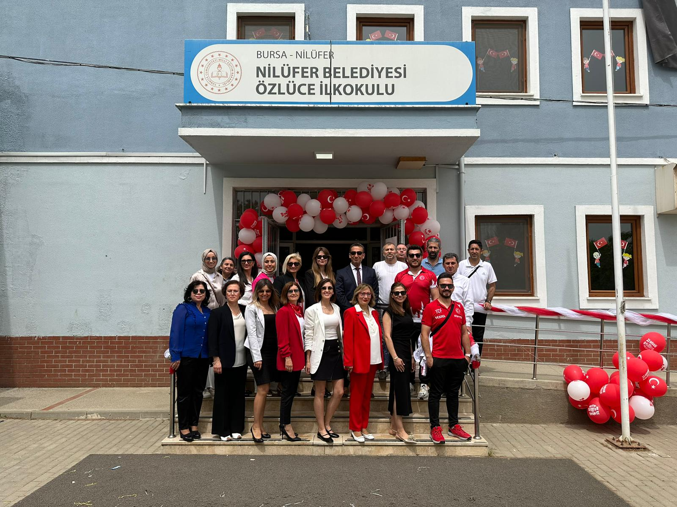

TABLO.. OKULDA OLUŞTURULAN BİRİMLER
Görevler | Görevleİlgilibölüm, birim, kurul/komisyon | Görevleİlgiliişbirliği(paydaşlar) | HedefKitle
Okul ve aile iş birliğini sağlamak, okula maddi kaynak oluşturmak | Okul Aile Birliği | Okul yönetimi, öğretmen ve diğer çalışanlar | Öğrenci
Eğitim-öğretimin planlanması ve yönetim ile ilgili en üst karar alma organı | Öğretmenler Kurulu | Okul Yönetimi, Öğretmenler | Öğrenci
Satın alma ile ilgili işlemler | Satın Alma Komisyonu | Okul Yönetimi | -
Öğrenci sosyal ve kişilik hizmetlerinin planlanması ve geliştirilmesi | Psikolojik Danışma ve Rehberlik Hizmetleri Yürütme Komisyonu | Rehberlik Servisi, Sınıf Rehber Öğretmenleri, Okul Yönetimi | Öğrenci
Öğrenci davranışlarının değerlendirilmesinin yapılması, gerekli yaptırım ve ödüllendirme işlemlerinin yapılması. | Öğrenci Davranışları Değerlendirme Kurulu | Okul Yönetimi, Rehberlik Servisi, Sınıf Rehber Öğretmenleri | Öğrenci
Sosyal etkinliklerin planlanması ve uygulanması | Sosyal Etkinlikler Kurulu | Okul Yönetimi, Okul Aile Birliği | Öğrenci
Paylaşımcı ve iş birliğine dayalı yönetim anlayışıyla eğitim-öğretimin niteliğini ve öğrenci başarısını artırmak, okulun fizikî ve insan kaynaklarını geliştirmek, öğrenci merkezli eğitim yapmak, eğitimde planlı ve sürekli gelişim sağlamak | Okul Gelişim Yönetim Ekibi | Okul Yönetimi, Öğretmenler, Veliler | Öğrenci

2.7.2. İnsan Kaynakları
Okulumuzun insan kaynakları yönetime ilişkin temel politika ve stratejileri Milli Eğitim Bakanlığının politika ve stratejisine uyumlu olarak “çalışanların yönetimi süreci” kapsamında yürütülmektedir. İnsan kaynaklarına ilişkin politika ve stratejiler okulumuzun kilit süreçleri ile uyum içerisindedir. Okulumuzun kilit süreçleri Okul Gelişim Yönetim Ekibinde “eğitim-öğretim süreci”, ”okul-veli ve öğrenci işbirliği süreci” olarak belirlenmiştir.
Okulumuzda işe alma, işten çıkarma ve ücretlendirme ile ilgili konular Milli Eğitim Bakanlığı kanun ve yönetmeliklerine uygun olarak yapılmaktadır. Bunun dışında destek personel alımı, mesleki yetkinlikleri ve yapılan işin niteliğine uygunluğu dikkate alınarak, belirtilen yasa ve yönetmelikleri kapsayan şartlarda okul idaresi ve Okul Aile Birliği tarafından yapılmaktadır.
Kanun ve yönetmeliklerde belirtilen ders saati sayısına ve norm kadro esasına göre insan kaynakları planlaması yapılmaktadır.
Çalışanın işten ayrılması (emekli olma, yer değiştirme) durumunda, yerine atama Milli Eğitim Bakanlığı prosedürleri doğrultusunda yapılmaktadır. Çalışanların kısa süreli (rapor, izin vb.) ayrılmaları durumunda ise dersin boş geçmemesi için gerekli planlama yapılmaktadır. Yönetici veya dersi boş olan öğretmenler derslere girmektedir.
Kaliteli ve çağdaş eğitim politikamızın amacı evrensel düşüncelere sahip, yaratıcı, demokratik, insan haklarına saygılı, yeniliklere açık, katılımcı ve çağdaş bireyler yetiştirmektir.
Okul yöneticilerimiz, çalışanların ekip halinde çalışmalarının etkili halde gerçekleşmesini, özverili, uyumlu ekipler oluşturarak, onlara her konuda yardımcı ve önder olarak, okulun imkânlarını sunarak, çalışanları yüreklendirip zamanında ödüllendirerek sağlamaktadırlar.
Okulumuz çalışanlarının grup dayanışmasını sağlamak için yılda birkez piknik, en az bir kere çalışanların katılımıyla yemekler düzenlenmektedir.
Okulumuzda eğitim-öğretim kalitesi yüksek, kendi alanlarında yetkin öğretmen kadrosu bulunmaktadır. Çalışanlar Milli Eğitim Bakanlığı mevzuatındaki değişikliklere göre bilgilendirilmekte, öğretmenlere yapılan anketlerde ihtiyaç duyulan konularla ilgili programlar Milli Eğitim Müdürlüğü ile işbirliğine gidilip hizmet içi eğitim planları yapılmaktadır. Misyon ve vizyonumuzdaki değerlere ulaşmak için çağdaş eğitim anlayışı ve çağdaş eğitim kalitesinde eğitim yapabilmek amacıyla çalışanlara kurumumuz örgüt kültürüne uygun, hizmet içi eğitimleri verilmektedir. Öğretmenlerimizin bireysel düzeyde ilgi ve yetenekleri doğrultusunda ders dışı etkinlikler, sosyal kulüpler, ders dağıtım çizelgeleri planlanmaktadır. Ekip düzeyinde ise örgüt kültürünü yansıtmak, bireysel farklılıklara önem vermek ve takım ruhuna sahip olmak ilkelerimizle hareket eden, birbirleri ile işbirliğine açık öğretmenlerimiz tarafından öğrenme olanakları oluşturulmakta ve katılıma özendirilmektedir. Öğrenme faaliyetlerine ilişkin bilgiler çeşitli ortamlardan elde edilmektedir. Çalışanların kendilerini geliştirmeleri amacıyla öğrenme faaliyetleri desteklenmekte ve seminer, toplantı, eğitim vb. katılmaları sağlanmaktadır.

ÇALIŞANLARIN GÖREV DAĞILIMI
Okul Müdürü;
- Ders okutmak
- Kanun, tüzük, yönetmelik, yönerge, program ve emirlere uygun olarak görevlerini yürütmeye,
- Okulu düzene koyar, Denetler.
- Okulun amaçlarına uygun olarak yönetilmesinden, değerlendirilmesinden ve geliştirmesinden sorumludur.
- Okul müdürü, görev tanımında belirtilen diğer görevleri de yapar.
Müdür Başyardımcısı,
- Ders okutur.
- Müdürün en yakın yardımcısıdır. Müdürün olmadığı zamanlarda müdüre vekâlet eder.
- Okulun her türlü eğitim-öğretim, yönetim, öğrenci, personel, tahakkuk, ayniyat, yazışma, eğitici etkinlikler, yatılılık, bursluluk, güvenlik, beslenme, bakım, koruma, temizlik, düzen, nöbet, halkla ilişkiler gibi işleriyle ilgili olarak okul müdürü tarafından verilen görevleri yapar.
- Müdür başyardımcısı, görev tanımında belirtilen diğer görevleri de yapar.
Müdür Yardımcıları
- Ders okutur.
- Okulun her türlü eğitim-öğretim, yönetim, öğrenci, personel, tahakkuk, ayniyat, yazışma, sosyal etkinlikler, yatılılık, bursluluk, güvenlik, beslenme, bakım, nöbet, koruma, temizlik, düzen, halkla ilişkiler gibi işleriyle ilgili olarak okul müdürü tarafından verilen görevleri yapar.
- Müdür yardımcıları, görev tanımında belirtilen diğer görevleri de yapar.
Öğretmen
- İlköğretim okullarında dersler sınıf veya branş öğretmenleri tarafından okutulur.
- Öğretmenler, kendilerine verilen sınıfın veya şubenin derslerini, programda belirtilen esaslara göre plânlamak, okutmak, bunlarla ilgili uygulama ve deneyleri yapmak, ders dışında okulun eğitim-öğretim ve yönetim işlerine etkin bir biçimde katılmak ve bu konularda kanun, yönetmelik ve emirlerde belirtilen görevleri yerine getirmekle yükümlüdürler.
- Sınıf öğretmenleri, okuttukları sınıfı bir üst sınıfta da okuturlar.
- İlköğretim okullarının 4’üncü ve 5’inci sınıflarında özel bilgi, beceri ve yetenek isteyen; beden eğitimi, müzik, görsel sanatlar, din kültürü ve ahlâk bilgisi, yabancı dil ve bilgisayar dersleri branş öğretmenlerince okutulur.
- Derslerini branş öğretmeni okutan sınıf öğretmeni, bu ders saatlerinde yönetimce verilen eğitim-öğretim görevlerini yapar.
- Okulun bina ve tesisleri ile öğrenci mevcudu, yatılı-gündüzlü, normal veya ikili öğretim gibi durumları göz önünde bulundurularak okul müdürlüğünce düzenlenen nöbet çizelgesine göre öğretmenlerin, normal öğretim yapan okullarda gün süresince, ikili öğretim yapan okullarda ise kendi devresinde nöbet tutmaları sağlanır.
- Yönetici ve öğretmenler; Resmî Gazete, Tebliğler Dergisi, genelge ve duyurulardan elektronik ortamda yayımlananları Bakanlığın web sayfasından takip eder.
- Elektronik ortamda yayımlanmayanları ise okur, ilgili yeri imzalar ve uygularlar.
- Öğretmenler dersleri ile ilgili araç-gereç, laboratuar ve işliklerdeki eşyayı, okul kütüphanesindeki kitapları korur ve iyi kullanılmasını sağlarlar.
Yönetim İşleri ve Büro Memuru
- Müdür veya müdür yardımcıları tarafından kendilerine verilen yazı ve büro işlerini yaparlar.
- Gelen ve giden yazılarla ilgili dosya ve defterleri tutar, yazılanların asıl veya örneklerini dosyalar ve saklar, gerekenlere cevap hazırlarlar.
- Memurlar, teslim edilen gizli ya da şahıslarla ilgili yazıların saklanmasından ve gizli tutulmasından sorumludurlar.
- Öğretmen, memur ve hizmetlilerin özlük dosyalarını tutar ve bunlarla ilgili değişiklikleri günü gününe işlerler.
- Arşiv işlerini düzenlerler.
- Müdürün vereceği hizmete yönelik diğer görevleri de yaparlar.
Yardımcı Hizmetler Personeli
- Yardımcı hizmetler sınıfı personeli, okul yönetimince yapılacak plânlama ve iş bölümüne göre her türlü yazı ve dosyayı dağıtmak ve toplamak,
- Başvuru sahiplerini karşılamak ve yol göstermek,
- Hizmet yerlerini temizlemek, Aydınlatmak ve ısıtma yerlerinde çalışmak,
- Okula getirilen ve çıkarılan her türlü araç-gereç ve malzeme ile eşyayı taşıma ve yerleştirme işlerini yapmakla yükümlüdürler.

Kaloriferci
- Kaloriferci, kalorifer dairesi ve tesisleri ile ilgili hizmetleri yapar.
- Kaloriferin kullanılmadığı zamanlarda okul yönetimince verilecek işleri yapar.
- Kaloriferci, okul müdürüne, müdür yardımcısına ve nöbetçi öğretmene karşı sorumludur.
- Müdürün vereceği hizmete yönelik diğer görevleri de yapar

İdari Personelin Hizmet Süresine İlişkin Bilgiler
Hizmet Süreleri | 2024 Yılı İtibarıyla
 | KişiSayısı | %
1-4Yıl | 0 | 0
5-6Yıl | 0 | 0
7-10Yıl | 0 | 0
10…..Üzeri | 2 | 100

Okul/Kurumda Oluşan Yönetici Sirkülasyonu Oranı
 | Yıl İçerisinde Okul/Kurumdan Ayrılan Yönetici Sayısı |  |  | Yıl İçerisinde Okul/Kurumda Göreve Başlayan Yönetici Sayısı
 | 2021 | 2022 | 2023 | 2021 | 2022 | 2023
TOPLAM | 0 | 0 | 1 | 0 | 0 | 1

İdari Personelin Katıldığı Hizmet İçi Programları
Konulara göre katılım sağlanan hizmetiçi eğitim sayısı
Görevi | Yıllar |  | Yönetimle ilgili |  | Kişisel Gelişim |  | Mesleki Gelişim
 |  |  | Kadın | Erkek | Kadın | Erkek | Kadın |  | Erkek
Okul Müdürü | 2020 yılınakadar |  |  | 10 |  |  |  |  | 10
 | 2021 yılı
 | 2022 yılı |  |  | 5 |  |  |  |  | 1
 | 2023 yılı |  |  | 1 |  |  |  |  | 3
Müdür Yardımcısı | 2020 yılına kadar |  |  | 2 |  | 6 |  |  | 10
 | 2021 yılı |  |  | 1 |  | 1 |  |  | 3
 | 2022 yılı |  |  | 1 |  | 1 |  |  | 3
 | 2023 yılı |  |  |  |  | 1 |  |  | 4
Hizmetiçi Eğitime katılmayan Yönetici Sayısı
Görevi | Yıllar | Yönetimle ilgili |  |  | Kişisel Gelişim |  | Mesleki Gelişim
 |  | Kadın |  | Erkek | Kadın | Erkek | Kadın | Erkek
Okul Müdürü | 2020 yılına kadar |  |  | 0 |  | 0 |  | 0
 | 2021 yılı |  |  | 0 |  | 0 |  | 0
 | 2022 yılı |  |  | 0 |  | 0 |  | 0
 | 2023 yılı |  |  | 0 |  | 0 |  | 0
Müdür Yardımcısı | 2020 yılına kadar | 0 |  |  | 0 |  | 0
 | 2021 yılı | 0 |  |  | 0 |  | 0
 | 2022 yılı | 0 |  |  | 0 |  | 0
 | 2023 yılı | 0 |  |  | 0 |  | 0

Öğretmenlerin Hizmet Süreleri (Yıl İtibarıyla)
 | Kadın | Erkek | Toplam
HizmetSüreleri
1-3 Yıl | 0 | 0 | 0
4-6 Yıl | 0 | 0 | 0
7-10 Yıl | 2 | 0 | 2
11-15 Yıl | 5 | 1 | 6
16-20 | 3 | 0 | 3
20 veüzeri | 5 | 6 | 11

Kurumda Gerçekleşen Öğretmen Sirkülâsyonu

 | YılİçerisindeKurumdanAyrılanÖğretmenSayısı |  |  | YılİçerisindeKurumdaGöreveBaşlayanÖğretmenSayısı
 | 2021 | 2022 | 2023 | 2021 | 2022 | 2023
TOPLAM | 0 | 0 | 3 | 1 | 3 | 0

Öğretmenlerin Katıldığı/Katılmadığı Hizmet İçi Eğitim Programları
Konularagörekatılımsağlananhizmetiçieğitimsayısı
Görevi | Yönetimleilgili |  | KişiselGelişim |  | MeslekiGelişim
 | Kadın | Erkek | Kadın | Erkek | Kadın | Erkek
KatılanÖğretmenSaysısı |  |  | 15 | 7 | 15 | 7
KatılmayanÖğretmenSayısı

KurumdakiMevcutHizmetli/ MemurSayısı

 |  |  |  | Eğitim Durumu | HizmetYılı
 | Görevi | Erkek | Kadın |  |  | Toplam
1 | Memur |  | 1 | ÖnLisans
2 | Hizmetli |  | 1 | Ortaokul | 9

Okul/kurum Rehberlik Hizmetleri

Mevcut Kapasite |  |  |  | Mevcut Kapasite Kullanımı ve Performans
PsikolojikDanışman Norm Sayısı | GörevYapanPsikolojikDanışmanSayısı | İhtiyaçDuyulanPsikolojikDanışmanSayısı | GörüşmeOdasıSayısı | Danışmanlık Hizmeti Alan |  |  | Rehberlik Hizmetleri İle İlgili Düzenlenen Eğitim/Paylaşım Toplantısı vb. Faaliyet Sayısı
 |  |  |  | ÖğrenciSayısı | ÖğretmenSayısı | Veli Sayısı | ÖğretmenlereYönelik | ÖğrencilereYönelik | VelilereYönelik
2 | 1 | - | 1 | 464 | 22 | 464 | 3 | 7 | 3

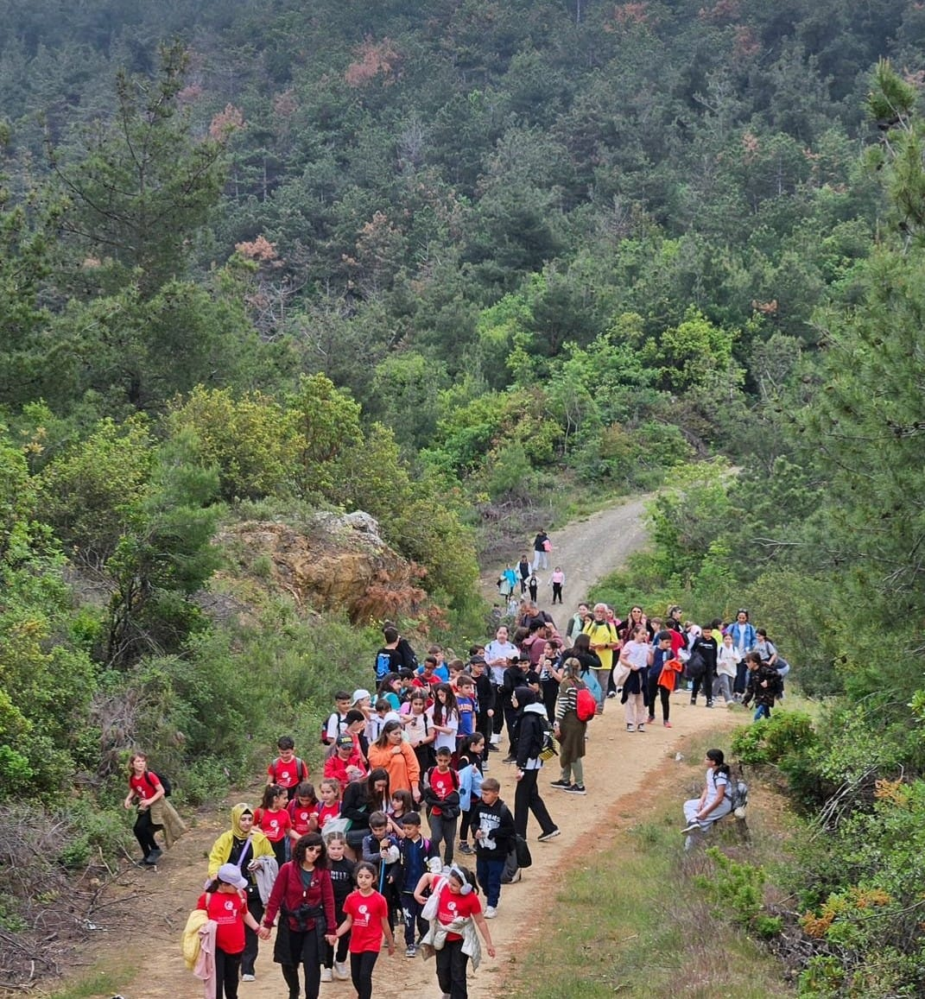

Okulumuzda bilgiyi üretmek için eğitim teknolojilerinden yoğun olarak yararlanılmaktadır. Okulumuz eğitimde kalıcı öğrenmenin amacı ile ‘‘Bilimin ışığında, değişmeye ve gelişmeye açık olmak’’ ilkesinden, “Eğitim-öğretimde teknolojik alt yapının iyileştirilmesi ve yaygınlaştırılması ” stratejisinden hareketle, teknolojiyi en üst düzeyde kullanmaktadır.
Teknolojinin önemi ve çağdaş eğitim anlayışımızdan hareketle öğretmenlerimiz, ders ortamında bilgisayar, fotokopi makinesi, internet ve baskı makinesi vb. araç-gereçleri ihtiyaç duyduklarında kullanmaktadırlar. Okulumuz TTNet internet ile internete bağlanmaktadır. İnternet okulumuzdaki tüm bilgisayarlara ulaşmaktadır. Tüm sınıflarımızda akıllı tahta mevcuttur. Ayrıca okulumuzun internet sitesi bulunmaktadır. Okulumuz bilgi ve bilgi birikimi kavramlarını önemseyerek öğrenci ve çalışanlarla ilgili gerekli bilgileri düzenli ve sistemli bir biçimde dosyalamaktadır.
Üst yönetim dengelen ve okul içerisinde gerekli olan bilgiler paydaşlara yazılı imza sirküleriyle, DYS üzerinden (DökümanYönetimSistemi) ve sözlü olarak duyurulmaktadır.
Okulumuza kayıt olan öğrenciler için hazırlanan öğrenci bilgi formları dosyalanarak e-okul yönetim bilgi sistemine kaydedilmektedir. Bu sisteme okul idaresi yetkilileri kendi görev tanımları içinde ulaşabilmekte ve bilgiler güncellenmektedir. Bu bilgilerin kaybolmaması için arşivlenmesi ve yedeklenmesi yapılmaktadır. Rehberlik ve psikolojik danışma bölümü, öğrencilerle ilgili yaptığı çalışmaları Rehberlik Yürütme Kurulunda kurul üyeleri ile paylaşmaktadır. Paylaşılan bilgiler dikkate alınarak önlemlerle ilgili planlama yapılmakta ve arşivlenmektedir
Okulumuz binalarının dış etkenlerden korunması amacıylabakım, onarım ihtiyaçları planlı ve gerektiğinde yapılmaktadır. Binaların zemin etüdü ilgili kurumlara yaptırılmıştır. Bina ve dersliklerde bulunan araçların, elektronik cihazların (tv, vcd, bilgisayar, fotokopi, baskı vb.) bakım onarımları periyodik olarak yapılmaktadır. Binaların elektrik sistemi, kalorifer kazanı, baca ve çatıların bakımı periyodik olarak yapılmaktadır.

2.7.3. Teknolojik Düzey
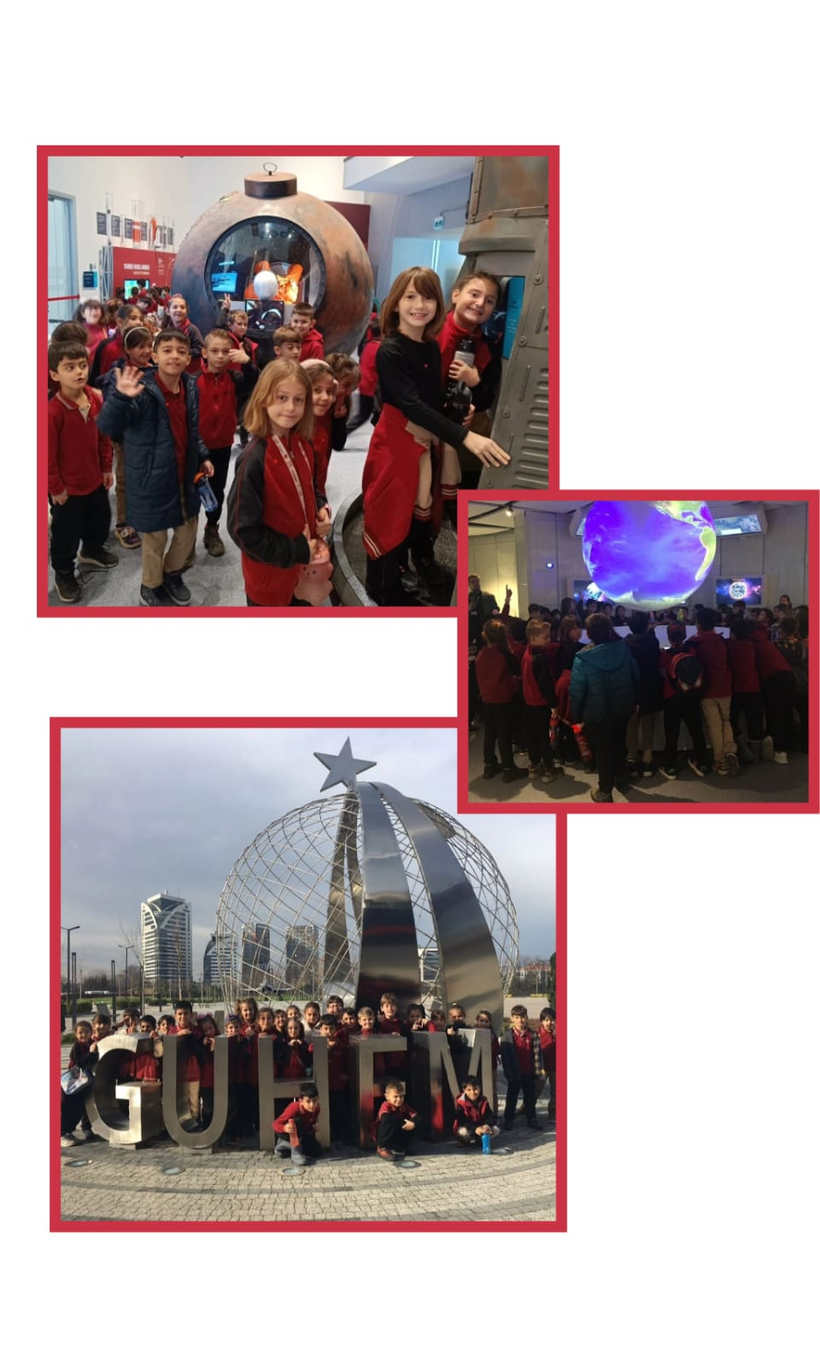
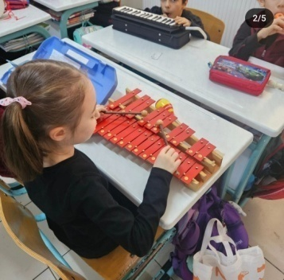

TeknolojikAraç-Gereç Durumu

Araç-Gereçler | 2021 | 2022 | 2023 | İhtiyaç
Bilgisayar | 3 | 3 | 3
Yazıcı | 2 | 2 | 2
Tarayıcı
Akıllı Tahta | 17
İnternet Bağlantısı | DSL | DSL | DSL
Televizyon | 2 | 2 | 2

FizikiMekân Durumu
FizikiMekân | Var | Yok | Adedi | İhtiyaç
ÖğretmenOdası | var |  | 1 | 0
EkipmanOdası | var |  | 1 | 0
Kütüphane |  | yok | 0 | 0
RehberlikServisi | var |  | 1 | 0
Resim Odası |  | yok | 0 | 0
MüzikOdası |  | yok | 0 | 0
ÇokAmaçlı Salon |  | yok | 0 | 1
TeknolojiveTasarımOdası |  | yok | 0 | 0
Bilgisayarlaboratuarı |  | yok | 0 | 0
Yemekhane | var |  | 1 | 0
Spor Salonu | var |  | 1 | 0
Otopark |  | yok | 0 | 0
Spor Alanları | var |  | 1 | 0
Kantin | var |  | 1 | 0
Fen BilgisiLaboratuarı |  | yok | 0 | 0
Atölyeler |  | yok | 0 | 1
YardımcıPersonelOdası | var |  | 1 | 0
Arşiv | var |  | 1 | 0
Harita Odası |  | yok | 0 | 0
DestekOdası | var |  | 1 | 0

2.7.3. Mali Kaynaklar

Okulumuzda finansal ve fiziksel kaynakların yönetimi süreci kapsamında finansal
kaynaklar yönetilmektedir. Okulumuzda finans kaynaklar yıllık bütçe planına göre
oluşturulmaktadır. Giderlerle ilgili düzenlemeler Okul Aile Birliği ve komisyonlar tarafından
yapılmaktadır. Okulumuz kar amacı gütmeyen bir kuruluştur. Yıllık bütçe gelirleri Okul Aile
Birliğine yapılan veli bağışları, kantin, tiyatro, gezi, kermes, anasınıfı aidatlarından
oluşmaktadır. Okulumuz bütçesi oluşturulurken çalışanlar bilgilendirilmektedir. Toplantılarda
bireysel ve grupolarak belirlenen ihtiyaçlar okulumuz finansal kaynaklarından sağlanmaktadır.
Yatırımlar, okulumuzun politika ve stratejilerini destekleyecek doğrultuda öncelikli
ihtiyaçlarına gore planlanmakta, satın alma komisyonu tarafından teklifler alınmakta ve
değerlendirme yapılarak uygun teklif seçilmektedir. Alınan hizmet ve araç-gereçler, muayene ve
teslim alma komisyonu tarafından teslim alınarak ilgili demirbaş defterine kaydedilmektedir.
Okul Aile Birliği çalışanları, Okul Gelişim Yönetim Ekibi ve toplantılarda birlikte olunarak bilgi birikimi aktarılmaktadır. Ayrıca tüm gelir ve giderler Tefbis sistemine işlenmektedir.

Harcama Kalemleri

Harcama Kalemi | Çeşitleri
Personel | Sözleşmeliolarakçalışanpersonelin (İdarimemur, güvenlik) ücret, vergi, sigorta vb. giderleri
Onarım | Okul/kurumbinasıvetesisatlarıylailgili her türlüküçükonarım; makine, bilgisayar, yazıcı vb. bakımgiderleri
Sosyal-sportif faaliyetler | Etkinliklerileilgiligiderler
Temizlik | Temizlikmalzemelerialımı
İletişim | Telefon, faks, internet, posta, mesajgiderleri
Kırtasiye | Her türlükırtasiyevesarfmalzemesigiderleri

2.7.4. İstatistiki Veriler

2021 |  | 2022 |  | 2023
GELİR | GİDER | GELİR | GİDER | GELİR | GİDER
92.368,26 | 72.690,56 | 144.978,63 | 109.102,19 | 555.646,18 | 491.448,05

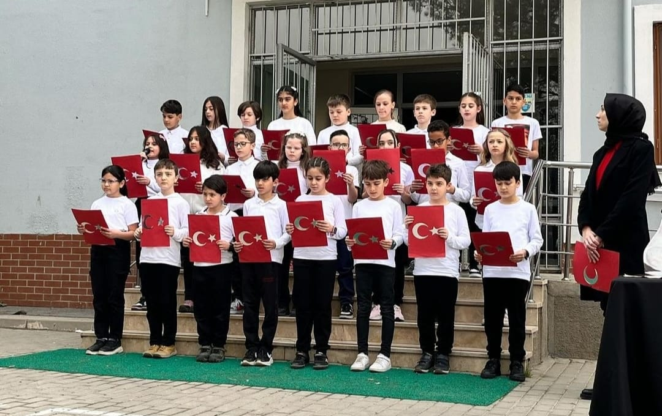
Norm Kadro Durumu

Sıra No | Unvan-Branşı | Norm | Mevcut | İhtiyaç | Sözleşmeli | Fazla
1 | Müdür | 1 | 1 | 0 | 0 | 0
2 | Müdür Baş Yardımcısı | 0 | 0 | 0 | 0 | 0
3 | MüdürYardımcısı | 1 | 1 | 0 | 0 | 0
4 | SınıfÖğretmenliği | 16 | 16 | 0 | 0 | 0
5 | İngilizce | 1 | 1 | 0 | 0 | 0
6 | RehberÖğretmen | 1 | 2 | 0 | 0 | 1
7 | Din Kültürü | 0 | 0 | 0 | 0 | 0
8 | Özel Eğitim | 4 | 1 | 3 | 0 | 0
 | TOPLAM | 24 | 22 | 3 | 0 | 1
Öğretmen/Öğrenci Durumu

ÖĞRETMEN | ÖĞRENCİ |  |  | OKUL
Toplamöğretmensayısı | Öğrencisayısı |  | Toplamöğrencisayısı | Öğretmenbaşınadüşenöğrencisayısı
 | Kız | Erkek
22 | 212 | 252 | 464 | 21

2.8. Çevre Analizi (PESTLE)

Çevre analiziyle okul/kurum üzerinde etkili olan veya olabilecek politik,ekonomik,sosyo-kültürel, teknolojik, yasal çevresel dış etkenlerin tespit edilmesi amaçlanır. Dış çevreyi oluşturan unsurlar (nüfus,demografik yapı,coğrafi alan,kentsel gelişme,sosyo kültürel hayat, ekonomik, sosyal, politik, kültürel durum, çevresel, teknolojik ve rekabete yönelik etkenler vb.) okul ve kurumun kontrolü dışındaki koşullara bağlı ve farklı eğilimlere sahiptir. Bu unsurlar doğrudan veya dolaylı olarak okul/kurumun faaliyet alanlarını etkilemektedir.
Bu bölümde, okul/kurumu etkileyen yada etkileyebilecek dış çevre eğilimleri ve koşulları değerlendirilir.
Bu analiz ile elde edilen veriler, GZFT analizinin “fırsatlar” ve“tehditler” bölümlerinin oluşturulmasında zemin oluşturur. Tespit ile ihtiyaçların belirlenmesi ise stratejilerin geliştirilmesinde önemli bir rol oynayacaktır.
Söz konusu etkenlerin tespit edilmesinde PESTLE matrisinden faydalanılır.
Okul ve kurum dış çevrede meydana gelebilecek değişiklikleri sürekli olarak izleyerek analiz etmek, ortaya çıkabilecek fırsat-tehditleri önceden tahmin edip gerekli önlemleri almak zorundadır.
Okul/kurum içi analizde, sağlıklı bir şekilde ortaya konan güçlü ve zayıf yönler, çevre analizi aşamasında elde edilecek fırsatlar ve tehditler ile birlikte değerlendirilerek en uygun stratejiler belirlenmelidir

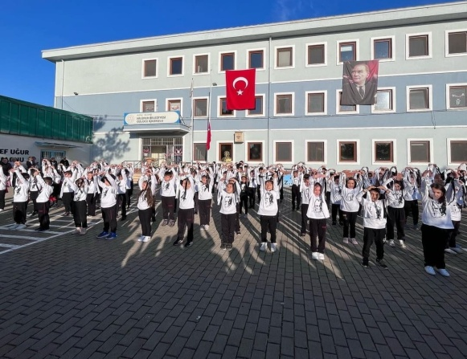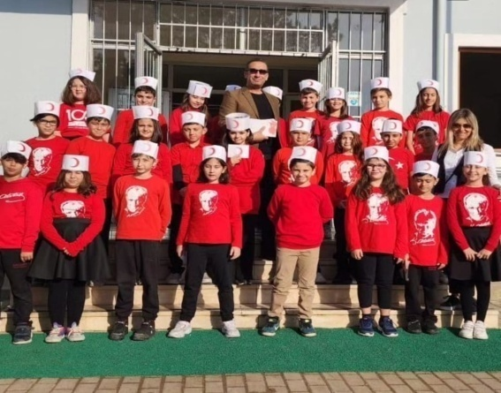

PESTLEAnalizTablosu
Politik-Yasal etkenler | Ekonomik etkenler
- Kalkınma Planı ve Orta Vadeli Program,  - Bakanlık,il ve ilçe stratejik planlarınınincelenmesi,  - Yasalyükümlülüklerinbelirlenmesi,  - Oluşturulmasıgerekenkurulvekomisyonlar,  - Okul/kurumçevresindekipolitikdurum. | - Okul/kurumunbulunduğuçevreningenelgelir durumu,  - İşkapasitesi,  - Okul/kurumun gelirini arttırıcıunsurlar,  - Okul/kurumun giderlerini arttıranunsurlar,  - Tasarrufsağlamaimkânları,  - İşsizlikdurumu,  - Mal-ürünvehizmetsatınalmaimkânları,  - Kullanılabilirbütçe
Sosyokültüreletkenler | Teknolojiketkenler
- Kariyebeklentileri,  - Ailelerinveöğrencilerinbilinçlenmeleri,  - Aile yapısındaki değişmeler (geniş aileden çekirdek aileyegeçiş, erkenyaştaevlenmevs.),  - Nüfusartışı,  - Göç,  - Nüfusunyaşgruplarınagöredağılımı,  - Hayatbeklentilerindekideğişimler(Hızlıparakazanma  hırsı,lüksyaşamadüşkünlük,kırsalalandakentselaşam),  - Beslenmealışkanlıkları,  - Değerler,meslekietikkurallarıvb. | - Okul/kurumunteknolojikullanımdurumu  - e-Devletuygulamaları,  - DijitalPlatformlarüzerindenuzaktaneğitimimkânları,  - Okul/kurumun sahip olmadığıteknolojikaraçlar  - Personelin ve öğrencilerin teknolojikullanımkapasiteleri,  - Personelinveöğrencilerinsahip  Olduğuteknolojikaraçlar,  - Teknolojialanındakigelişmeler  - Teknolojinineğitimdekullanımı
Çevresel Etkenler
- Havavesukirlenmesi,
- Toprakyapısı,
- Bitkiörtüsü,
- Doğalkaynaklarınkorunmasıiçinyapılançalışmalar,
- Çevredeyoğunlukgösterenhastalıklar,
- Doğalafetler(depremkuşağında bulunma,Covid19vakalarıvb.)

2.9. GZFT (Güçlü, Zayıf, Fırsat, Tehdit) Analizi

Okulumuzun temel istatistiklerinde verilen okul künyesi, çalışan bilgileri, bina bilgileri, teknolojik kaynak bilgileri ve gelir gider bilgileri ile paydaş anketleri sonucunda ortaya çıkan sorun ve gelişime açık alanlar iç ve dış faktör olarak değerlendirilerek GZFT tablosunda belirtilmiştir. Dolayısıyla olguyu belirten istatistikler ile algıyı ölçen anketlerden çıkan sonuçlar tek bir analizde birleştirilmiştir.
Kurumun güçlü ve zayıf yönleri donanım, malzeme, çalışan, iş yapma becerisi, kurumsal iletişim gibi çok çeşitli alanlarda kendisinden kaynaklı olan güçlülükleri ve zayıflıkları ifade etmektedir ve ayrımda temel olarak okul müdürü/müdürlüğü kapsamından bakılarak iç faktör ve dış faktör ayrımı yapılmıştır.

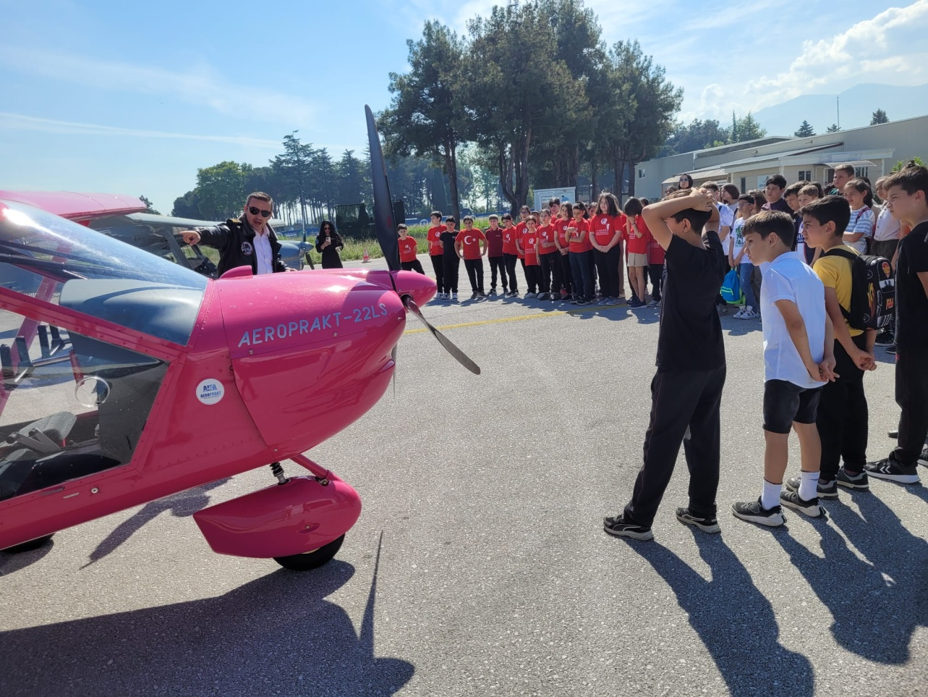

,

İçselFaktörler
Güçlü Yönler
Öğrenciler | - Öğrencilerin Okula Ulaşımının kolay Olması.  - Sınıf Mevcutlarının Standartlara uygun olması.  - Öğrenciler arasındaki kaynaşmanın sağlanmış olması.  - Yabancı uyruklu öğrencilerin oryantasyonunun sağlıklı olması.  - Derslerde konuya uygun araç ve gereçler kullanılmaktadır.  - Öğretmenler yeniliğe açık olarak derslerin işlenişinde çeşitli yöntemler kullanmaktadırlar.  - Öğrenciler okulda kendilerini güvende hissetmektedirler.  - Teneffüslerde ihtiyaçlarını giderebilmektedirler.

Veliler | - Velilerimizin okul ile güçlü bir bağının olması.  - Velilerimizin teknolojik donanımlı olması.  - Veli anket sonucuna göre öğrencilerimiz okulu sevmekte ve öğretmenlerle iyi anlaşmaktadır.  - Veli anket sonucuna göre öğretmenler derslerin işlenişinde yeniliğe açık çeşitli yöntemler uygulamaktadırlar.  - Veli anket sonucuna göre İhtiyaç duyulduğunda okul çalışanlarıyla iletişime geçilebilmektedir.
Bina ve Yerleşke | - Okulumuza ulaşımın kolay olması.  - Binamızın engelli öğrencilere cevap verebilecek olması.
Donanım | - Web sitemizin güncel tutulması.  - Kurum çalışanların teknolojik ve mesleki donanıma sahip olmaları.  - Eğitimde Kalite Yönetim Sisteminin benimsenmesi.  - MEB hazırladığı yazılım programlarının aktif şekilde kullanılıyor olması.  - MEB’in sağladığı internetin kullanılarak e-güvenliğin sağlanması
Bütçe | - Bütçemizin verimli ve planlı kullanılması.  - Okul Aile Birliğinin özverili çalışması.  - Kaynakların israf edilmemesi.
Yönetim Süreçleri | - Eğitimde Kalite Yönetim Sisteminin benimsenmesi.
İletişim Süreçleri | - Paydaşlarımızla iletişimimizin sağlıklı olması.  - Sosyal iletişim ağlarının etkin kullanılıyor olması.

ZayıfYönler
Öğrenciler | - Teknoloji ve bilgisayara gereğinden fazla düşkün olmaları
Çalışanlar | - Çalışanların yeterince motive edilememesi.  - Sosyal Aktivitelerinin yetersiz olması.  - Öğretmenlerin saygınlığının toplumda azalması.  - Okulumuz teknik donanım açısından yeterli değildir.
Veliler | - Velilerin okul idaresine ve öğretmenlere yersizmüdahalelerde bulunması.  - Çalışanlara yapılan suçlamalarda veliye dönük yaptırımların yetersiz olması.,  - Okulumuzda yeterli miktarda sanatsal ve kültürelfaaliyetler düzenlenememektedir.
Bina ve Yerleşke | - Okul bina giriş kapısında sabah saatlerinde trafiğin yoğun olması.  - Okulun çevresindeki iki lise taşıt trafiğini olumsuz etkiliyor
Donanım | - Sosyal ve sportif alanların yetersizliği.
Bütçe | - Bütçenin yetersiz olması.
Yönetim Süreçleri | - Yönetmelik ve genelgelerin sık değişmesi.  - Yönetmelikler, genelgeler, yönergeler ve emirler arasındaki bazı uyuşmazlıklar.
İletişim Süreçleri | - Resmi yazıların zaman zaman geç bildirilmesi cevaplama sütresinin kısa olması.  - Çalışanlarla mesai saatleri dışında bir araya gelinemiyor olması.

DışsalFaktörler
Fırsatlar
Politik | - Yerel Yönetimin eğitim hizmetlerine duyarlılığı.  - STK lar ve Yerel Yönetimlerle iş birliğine gidilmesi.
Ekonomik | - Veli, esnaf ve Hayırsever Vatandaşların eğitime ekonomik açıdankatkı  sağlamaları.
Sosyolojik | - Okula ulaşımın kolay olması.  - Kültür merkezine yakın olması.  - Paydaş kitlesinin geniş olması.  - Okula yönelik veli ve toplum desteğinin olması.  - İdare- veli- öğretmen ve öğrenci iletişiminin çok yönlü ağlanabilmesi.
Teknolojik | - Teknolojik gelişmelerin takip ediliyor ve kullanılıyor olması.
Mevzuat-Yasal | - MEB desteğine çabuk ve kolay erişim sağlanması.  - Kamu ve özel sektörde rehberlik hizmeti alınabilecek uzmanların olması ve onlara ulaşma kolaylığının olması.  - Diğer bakanlıklarla aynı ilde bulunması, böylece bakanlıklar ile kolay koordinasyon sağlanması  - Hizmet içi eğitim hizmeti alınabilecek kurumların olması.
Ekolojik | - Okulumuz çevresinde yeşil alan ve parkların olması.

Tehditler

Politik | - Yerel Yönetimlerin ve STK ların iş yoğunluğu yüzünden eğitime  yeterince destek olamayışları.
Ekonomik | - Paydaş kitlesinin orta ve orta altı ekonomik düzeye sahip olması.  - Veliler okuldaki tüm giderlerin devletçe karşılanmasını istemeleri.
Sosyolojik | - Toplumda şiddet olaylarının oranlarında artış olması.  - Metropol olmasından dolayı toplumda kaynaşma-bütünleşmenin yeterince olmaması.  - Parçalanmış aile profili oranın artmış olması.  - Yabancı uyruklu öğrencilerin entegrasyonunda dil sorunu yaşanması.  - Görsel ve yazılı basının eğitim çağı çocuk ve gençleri üzerindeki olumsuz etkisi.
Teknolojik | - Gelişen ve değişen teknolojiye uygun donatım maliyetlerinin  yüksek olması.  - Bilişim ve bilgi sistemlerine yönelik tehditlerin olması. (Siber zorbalık vb.)
Mevzuat-Yasal | - Görsel sanatlar,Müzik ve Oyun derslerine branş  öğretmenlerinin girmemesi.  - Dilimizin etkili ve güzel kullanılamaması.
Ekolojik | - İlimizin deprem kuşağında yer alması.  - Okulun hemen yanındaki dere yazın sinek üretmesi.

2.10. TespitlerveİhtiyaçlarınBelirlenmesi

Gelişim ve sorun alanları analizi ile GZFT analizi sonucunda ortaya çıkan sonuçların planın geleceğe yönelim bölümü ile ilişkilendirilmesi ve buradan hareketle hedef, gösterge ve eylemlerin belirlenmesi sağlanmaktadır.
Gelişim ve sorun alanları ayrımında eğitim ve öğretim faaliyetlerine ilişkin üç temel tema olan Eğitime Erişim, Eğitimde Kalite ve kurumsal Kapasite kullanılmıştır. Eğitime erişim, öğrencinin eğitim faaliyetine erişmesi ve tamamlamasına ilişkin süreçleri; Eğitimde kalite, öğrencinin akademik başarısı, sosyal ve bilişsel gelişimi ve istihdamı da dâhil olmak üzere eğitim ve öğretim sürecinin hayata hazırlama evresini; Kurumsal kapasite ise kurumsal yapı, kurum kültürü, donanım, bina gibi eğitim ve öğretim sürecine destek mahiyetinde olan kapasiteyi belirtmektedir.

Eğitime Erişim | Eğitimde Kalite | Kurumsal Kapasite
Okullaşma Oranı  - Okul öncesi eğitimde okullaşma.  - Eğitim – Öğretimi tamamlama  - Eğitim – Öğretime katılım  Okula Devam/ Devamsızlık - Devamsızlık yapan öğrencilerin takibinin yapılması - Rehberlik servisi ile ilgili ev ziyaretlerinin gerçekleştirilmesi - Rehberlik Araştırma Merkezi tarafından okullarda eğitim alamayan bireylere evlerinde ve hastanelerde eğitim verilmesinin sağlanması Sosyal, Kültürel ve Fiziksel Gelişim - Okul ve kurumların sosyal, kültürel, sanatsal ve sportif faaliyet alanlarına katılması - Paydaş memnuniyetine yönelik eğitim- öğretim ortamlarının arttırılması Kurumsal Yönetim - Beşeri altyapı - Fiziki ve mali altyapı - Yönetim ve organizasyon - Enformasynteknolojilerinin kullanılışının arttırılması  Okula Uyum, Oryantasyon - Paydaş kitlesinin okula uyumlu olması - Yabancı uyruklu öğrencilerin oryantasyonunun sağlanması Sınıf Tekrarı - Veli ve öğretmen görüşleri sonrasında gerektiğinde uygulanması Bina ve Yerleşke  Özel Eğitime İhtiyaç Duyan Bireyler - Rehberlik Araştırma Merkezi ve Rehberlik Servisi çalışmalarının devamı İstihdam Edilebilirlik ve Yönlendirme - Yakın çevrede bulunan bir üst eğitim- öğretim kurumlarının sayıca fazla olması Donanım - Teknolojik donanımın olması  Yabancı Öğrenciler • Öğretim Yöntemleri - Aktif öğrenme, grup ve ekip çalışmaları, uygulama, gezi vb. Temizlik, Hijyen •  - Öğrenci gelişimine yönelik veli eğitimleri. | Akademik Başarı  - Öğrenci başarısı  - Bilimsel, kültürel, sanatsalve sportif faaliyetler  - Yabancı Dil ve Hareketlilik  - Okul sağlığı ve hijyen  - Zararlı alışkanlıklar  - Dezavantajlı öğrencilere yönelik faaliyetler  - Çalışanların Erasmus ve E-twinning gibi ulusal ve uluslararası projelerde hareketliliği  - Çalışanların  ödüllendirilmesi ve motivasyon  - İnternetin tehlikeleri ve e-güvenlik seminer ve  çalışmaları | Kurumsal İletişim  - Duyuruların zamanında yapılması  - Veli iletişimde teknolojinin kullanılabilir olması  - Kurumlar arası iletişimin hızlı ve yaygın olması.

1.TEMA: EĞİTİM VE ÖĞRETİME ERİŞİM
1 |  | Okul öncesi eğitimde okullaşma
2 |  | Eğitim öğretimi tamamlama
3 |  | Eğitim öğretime katılım
4 |  | Öğrenci gelişimine yönelik veli eğitimleri
2.TEMA: EĞİTİM VE ÖĞRETİMDE KALİTE
1 | Öğrenci başarısı
2 | Bilimsel, kültürel, sanatsal ve sportif faaliyetler
3 | Yabancı dil ve hareketlilik
 | Okul sağlığı ve hijyen
5 | Okul güvenliği
6 | Zararlı alışkanlıklar
7 | Dezavantajlı öğrencilere yönelik faaliyetler
8 | Çalışanların ulusal ve uluslararası faaliyetlerde yer alması
9 | Çalışanların ödüllendirilmesi ve motivasyon
10 | İnternetin tehlikeleri ve e-güvenlik seminer ve çalışmaları
3.TEMA: KURUMSAL KAPASİTE
1 | Beşeri alt yapı
2 | Fiziki ve mali alt yapı
3 | Yönetim ve organizasyon
4 | Enformasyon teknolojilerinin kullanımının arttırılması
5 | Okul ve kurumların sosyal, kültürel, sanatsal ve sportif faaliyet alanlarına erişimi
6 | Özel eğitime ihtiyaç duyan öğrencilere uygun eğitim ve öğretim alanları
7 | Paydaş memnuniyetine yönelik eğitim öğretim ortamlarının arttırılması



III. BÖLÜM

GELECEĞE BAKIŞ

3.Geleceğe Bakış

Okul Müdürlüğümüzün Misyon, vizyon, temel ilke ve değerlerinin oluşturulması kapsamında öğretmenlerimiz, öğrencilerimiz, velilerimiz, çalışanlarımız ve diğer paydaşlarımızdan alınan görüşler, sonucunda stratejik plan hazırlama ekibi tarafından oluşturulan Misyon, Vizyon, Temel Değerler; Okulumuz üst kurulana sunulmuş ve üst kurul tarafından onaylanmıştır.

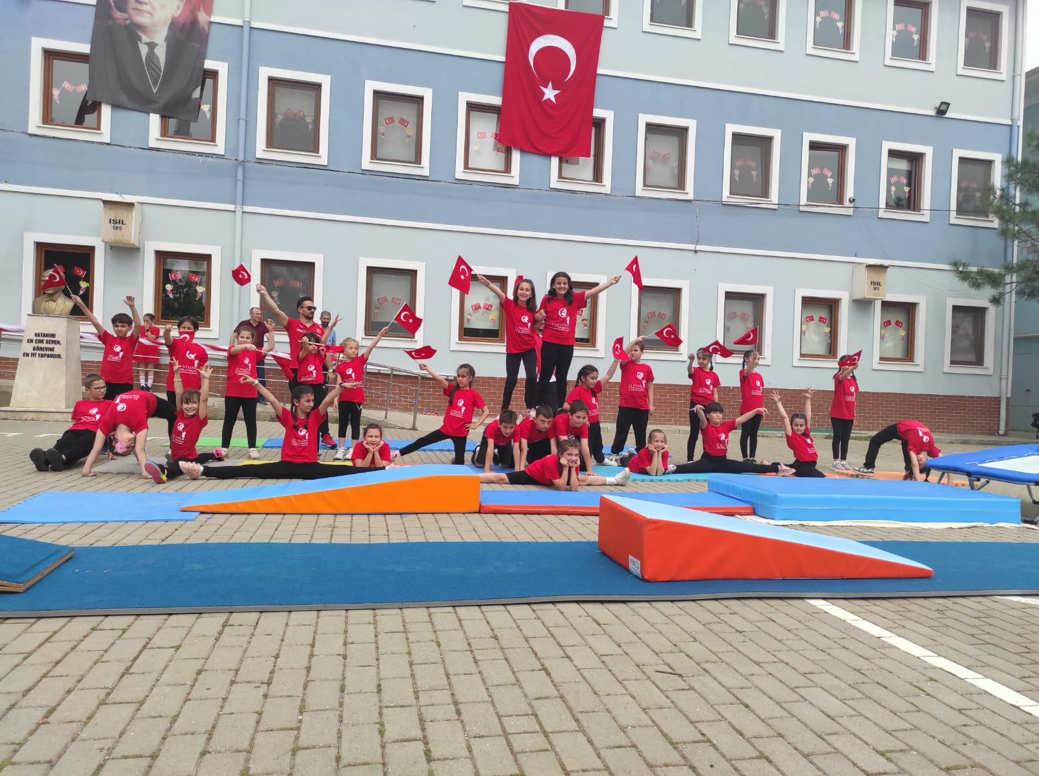

4.Misyon,Vizyon ve Temel Değerler

MİSYON,VİZYON,TEMELDEĞERLER

MİSYONUMUZ

Nilüfer Belediyesi Özlüce İlkokulu olarak her bir öğrencimizin eşsiz potansiyelini keşfetmesine ve geliştirmesine olanak sağlayarak, onları bilgiye dayalı, düşünceli ve değerlerine bağlı bireyler olarak yetiştirmeyi amaçlıyoruz. Bunun yanında etik değerlerimizi, insanlık erdemlerimizi de öğretmeyi amaçlıyoruz. Öğretmenler ve öğrenenler ile daha güzel bir ortamda, teknoloji ile iç içe öğrenmeyi öğreten, öğrenci merkezli eğitim ve öğretim sunan, öğrencilerimizi istedikleri üst okullara taşıyabilecek bilgiye ulaştırabilen, seçkin bir okul olmayı hedefliyoruz.

VİZYONUMUZ



Bilimsel çalışmalardan, sanat ve sportif faaliyetlere kadar uzanan geniş bir alanda özgün araştırmaları, buluşları, projeleri, beceri tabanlı uygulamaları ve farkındalık eğitimleri gibi vatandaş odaklı hizmetleri esas alarak; sevgi ve hoşgörülü bir ortam içerisinde tüm öğrencilerimizi öğrenmeyi öğreterek, milletine, vatanına ve Atatürk ilkelerine bağlı; milli, manevi ve kültürel değerlerine sahip çıkan ve geliştiren; ülkesinin çağdaş dünyada yerini almasını sağlayan, üretken, sosyal, özgüvene sahip, doğru davranışlar sergileyebilen ve çağın teknolojisini kullanabilen bireyler olarak yetiştirmektir.

TEMEL DEĞERLER VE İLKELER
İlkelerimizve Temel Değerlerimiz
İlkelerimiz
1 | Paydaşlar eşitlikten yararlanır.
2 | Paydaşların yöneltilmesi yapılır.
3 | Paydaşlara fırsat eşitliği tanınır.
4 | Veli-Öğrenci-Öğretmenin işbirliği içinde çalışmaları sağlanır.
5 | Değişim ve yenileşme uyum.
6 | Açıklık ve erişebilirlik.
7 | Katılım ve sorumluluk bir arada değerlendirilir.
8 | Sürekli ve sağlıklı iletişim.
9 | Hesap verebilirlik.

Temel Değerlerimiz
1 | Ülkemizin geleceğinden sorumluyuz.
2 | Eğitime yapılan yardımı kutsal sayar ve her türlü desteği veririz.
3 | Toplam Kalite Yönetimi felsefesini benimseriz.
4 | Kurumda çalışan herkesin katılımı ile sürecin devamlı olarak iyileştirileceğine ve geliştirileceğine inanırız.
5 | Sağlıklı bir çalışma ortamı içerisinde çalışanları tanıyarak fikirlerine değer verir ve işimizi önemseriz.
6 | Mevcut ve potansiyel hizmet bekleyenlerin ihtiyaçlarına odaklanırız.
7 | Kendimizi geliştirmeye önem verir, yenilikçi fikirlerden yararlanırız.
8 | Öğrencilerin, öğrenmeyi öğrenmesi ilk hedefimizdir.
9 | Okulumuzla ve öğrencilerimizle gurur duyarız.
10 | Öğrencilerimizi, yaratıcı yönlerinin gelişmesi için teşvik ederiz.
11 | Öğrenme problemi olan öğrencilerimiz için özel destek programları hazırlarız.
12 | Biz, birbirimize ve kendimize güveniriz.
13 | Öğrencilerimiz, bütün çalışmalarımızın odak noktasıdır.

IV. BÖLÜM

AMAÇ,HEDEF VE STRATEJİLERİN BELİRLENMESİ

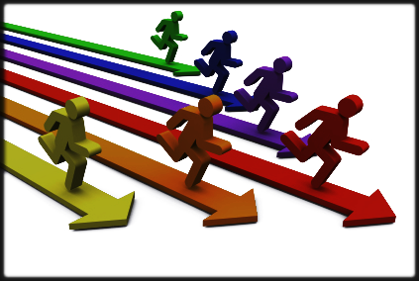



TEMA: | ERİŞİM
STRATEJİK AMAÇ 1. | Öğrencilerineğitimöğretimeetkinkatılımlarıyladonanımlıolarakbirüstöğrenimegeçişisağlanacaktır.
Hedef 1.1. | Öğrenmekayıplarıönleyiciçalışmalaryapılarakazaltılacaktır.
TEMA: | KALİTE
STRATEJİK AMAÇ 2. | Öğrencileremedeniyetimizinveinsanlığınortakdeğerleriyleçağıngereklerineuygunbilgi, beceri, tutumvedavranışlarkazandırılacaktır.
Hedef 2.1. | Öğrencilereevrenseldeğerler, sağlıklıyaşamveçevrebilinciduyarlılığıkazandırılacaktır.
TEMA: | KAPASİTE
STRATEJİK AMAÇ 3 | Eğitimortamlarınınfizikiimkânlarıgeliştirilecektir.
Hedef 3.1. | Temel eğitimdeokullarınniteliğiniarttıracakuygulamaveçalışmalarayerverilecektir.
TEMA: | KALİTE
STRATEJİK AMAÇ 4. | Temel eğitimdeöğrencilerinkalitelieğitimeerişimlerifırsateşitliğitemelindeartırılarakbilişsel, duyuşsalvefizikselolarakçokyönlügelişimlerisağlanacakvetemelhayatbecerileriniedinmişöğrencileryetiştirilecektir.
Hedef 4.1. | Öğrencilerinbilimsel, kültürel, sanatsal, sportif vetoplumhizmetialanlarındadersdışıetkinliklerekatılımoranıartırılacaktır.
5.Amaç ve Hedeflere İlişkin Mimari
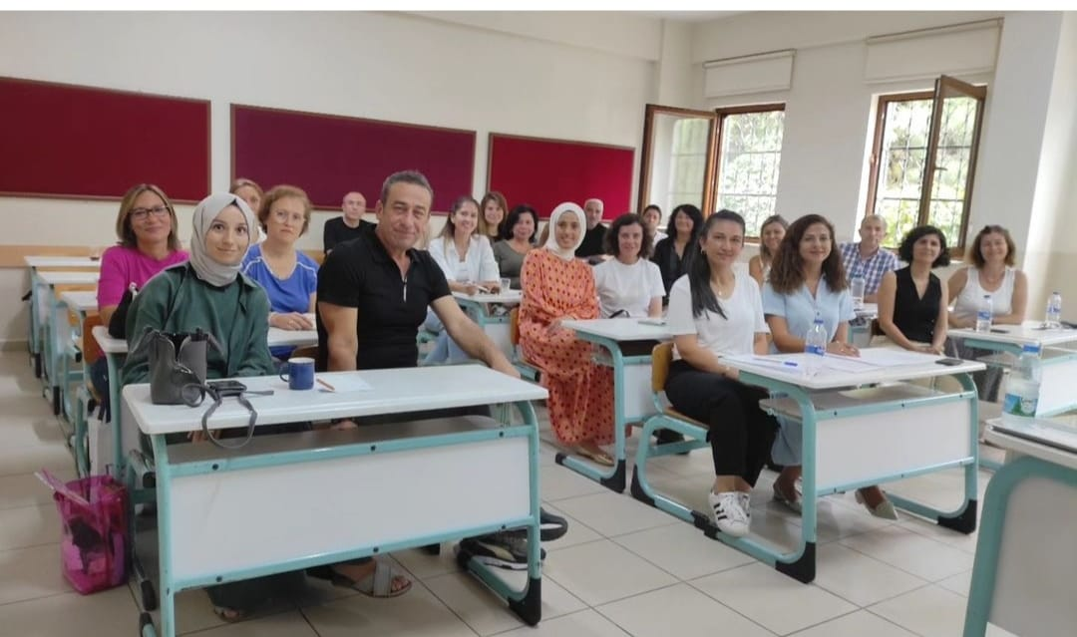

5.1.Performans Göstergeleri
TEMA: | ERİŞİM
STRATEJİK AMAÇ 1. | Öğrencilerineğitimöğretimeetkinkatılımlarıyladonanımlıolarakbirüstöğrenimegeçişisağlanacaktır.
Hedef 1.1. | Öğrenmekayıplarıönleyiciçalışmalaryapılarakazaltılacaktır.
PG NO | PerformansGöstergeleri | HedefeEtkisi (%) | BaşlangıçDeğeri | 2024 Hedef | 2025 Hedef | 2026 Hedef | 2027 Hedef | 2028 Hedef
PG 1.1 | İlkokullardaYetiştirmeProgramına (İYEP) dâhilolanöğrencilerinTürkçedersikazanımlarınaulaşmaoranı (%) | 30 | %50 | %55 | %60 | %65 | %70 | %80
PG 1.2 | İlkokullardaYetiştirmeProgramınadâhilolanöğrencilerinmatematikdersikazanımlarınaulaşmaoranı (%) | 30 | %50 | %55 | %60 | %65 | %70 | %80
PG 1.3 | 20 günveüzeriözürsüzdevamsızlıkyapanöğrencioranı (%) | 20 | %5 | %4 | %3 | %2 | %1 | %1
PG 1.4 | 20 günveüzeriözürlüdevamsızlıkyapanöğrencioranı (%) | 20 | %6 | %5 | %3 | %3 | %2 | %1
KoordinatörBirim | OkulMüdürü, MüdürYardımcıları
İşbirliğiYapılacakBirim(ler) | SınıfÖğretmeni, Veli, Rehberöğretmenler
Riskler | Öğrencilerinkursadevametmekonusundadevamsızlıkyapmaları,  Velilerinyeterlibilgisahibiolmadıklarıiçinbutürkurslarakarşıönyargılıolmaları.
Stratejiler | S.1. ÖğrencilerinTürkçedersindekieksikleritespitedilerek İYEP aracılığıylaakademikyeterliklerininartırılmasısağlanacaktır.  S.2 Öğrencilerinmatematikderslerindekieksikleritespitedilerek İYEP aracılığıylaakademikyeterliklerininartırılmasısağlanacaktır.  S.3 Dijitalplatformlararacılığıylaöğrencilerintamamlayıcıvedestekleyicieğitimalmalarısağlanacaktır.  S.4 İYEP’indersiçeriklerinekatkısağlayacaketkinlik, okumavbaktivitelerinzenginleştirilmesisağlanacaktır.  S.5 İYEP içerikleriöğrencininhazırbulunuşlukseviyesidikkatealınarakhazırlanacaktır.  S.6 Öğrencilerindevamsızlıknedenleritespitedilerekdevamsızlığanedenolanetmenlergiderilecektir.
MaliyetTahmini | 100.000
Tespitler | İyepvedestekeğitim de dijitalplatformlaryerine yazılıvegörselmateryallerindahaçokkullanılması.
İhityaçlar | Iyepöğrencibelirlemeveölçmearaçları,Öğrenciderskitapları

TEMA: | KALİTE
STRATEJİK AMAÇ 2. | Öğrencileremedeniyetimizinveinsanlığınortakdeğerleriyleçağıngereklerineuygunbilgi, beceri, tutumvedavranışlarkazandırılacaktır.
Hedef 2.1. | Öğrencilereevrenseldeğerler, sağlıklıyaşamveçevrebilinciduyarlılığıkazandırılacaktır.
PG NO | PerformansGöstergeleri | HedefeEtkisi (%) | BaşlangıçDeğeri | 2024 Hedef | 2025 Hedef | 2026 Hedef | 2027 Hedef | 2028 Hedef
PG 2.1 | Öğrencibaşınaokunankitapsayısı | 40 | %8 | %11 | %13 | %15 | %17 | %21
PG 2.2 | Sağlıklıvedengelibeslenmeileilgilidüzenlenenfaaliyetsayısı (Eğitim,faaliyet, geziProje, vb.) | 30 | %23 | %26 | %30 | %34 | %39 | %41
PG 2.3 | Çevrebilincininartırılmasınayönelikdüzenlenenfaaliyetsayısı (Eğitim,faaliyet, geziProje, vb.) | 30 | %20 | %23 | %26 | %29 | %34 | %37
KoordinatörBirim | Okulmüdürü, Müdüryardımcıları, Sınıföğretmenleri, Rehberöğretmenler
İşbirliğiYapılacakBirim(ler) | İlçeSağlığıBirimleri, Belediyeler,İlveİlçe Milli EğitimMüdürlükleri
Riskler | Öğrencilereaile de kitapokumavesağlıklıbeslenmekonusundayeterincerol model olcakkişilerinolmaması.  Yeterlieğitimlerinsağlanamaması
Stratejiler | S1 Okulkütüphanesizenginleştirilecek, öğrencilerinkütüphanedenyararlanmasısağlanacaktır.  S2 Türkçedersindederssaatininbirbölümüokumayaayrılacakveokulmüdürlüğünceplanlananzamanlardaokumaetkinlikleridüzenlenecektir.  S3 Serbest etkinliklersaati, öğrencilerinsanatsal, sportif vekültürelfaaliyetlerekatılımsağlayacağışekildedüzenlenecektir.  S4 Öğrencileresağlıklıvedengelibeslenmelerineyönelikbilgilendirmeeğitimleriveetkinlikleryapılacaktır.  S5 Öğrencilerinçevrebilincininartırılmasınayöneliketkinlikleryapılacaktır.  S6 Öğrencilere, nezaketvegörgükurallarıkonusundaeğitimlerverilerekkonuyailişkinetkinliklerdüzenlenecektir.
MaliyetTahmini | 500.000
Tespitler | Yapılaneğitimlerevelilerinkatılımoranınınazolması.  Verileneğitimlerinsadeceokuldakalmasıgünlükhayattauygulanmasıiçinvelilerinyeterlidesteğisağlamaması.
İhtiyaçlar | Eğitimleriçindiğerkurumlarlaişbirliklerininyapılması  Bilgilendirmeiçinafiş, broşürgibimateryallerinsağlanması

TEMA: | KAPASİTE
STRATEJİK AMAÇ 3 | Eğitimortamlarınınfizikiimkânlarıgeliştirilecektir.
Hedef 3.1. | Temel eğitimdeokullarınniteliğiniarttıracakuygulamaveçalışmalarayerverilecektir.
PG NO | PerformansGöstergeleri |  | HedefeEtkisi (%) | BaşlangıçDeğeri | 2024 Hedef | 2025 Hedef | 2026 Hedef | 2027 Hedef | 2028 Hedef
PG 3.1 | İyileştirilenfizikimekân (derslikler, sporsalonu, kütüphaneler, atölyeler vb.) sayısı. |  | 100 | 100 | %50 | %55 | %60 | %70 | %75
KoordinatörBirim | OkulMüdürü
İşbirliğiYapılacakBirim(ler) | Belediyeler, Kamu idareleri
Riskler | Belirleneneksiklikleriçinyeterlibütçeninolmaması  Yapılacakfizikimekanlariçinokullardayeterlialanınolmaması
Stratejiler | S1 Fizikimekânlarıniyileştirilmesiiçinkamuidareleri, belediyelerveişverenlerleişbirlikleriyapılacaktır.  S2 Atölyevelaboratuvarlarıniyileştirilmesiiçinsektörileişbirlikleriyapılacaktır.
MaliyetTahmini | 1.000.000
Tespitler | İşbirliğiyapılacakbirimlerdenolumlugeridönüşlerinolmaması  Maaliyetkonusundayeterliparasalkaynakalarınolmaması
İhtiyaçlar | Fizikimekaniçinyeterlialanlarınoluşturulması  Oluşturulacakalanlariçinmalzemedesteği

TEMA: | KALİTE
STRATEJİK AMAÇ 4. | Temel eğitimdeöğrencilerinkalitelieğitimeerişimlerifırsateşitliğitemelindeartırılarakbilişsel, duyuşsalvefizikselolarakçokyönlügelişimlerisağlanacakvetemelhayatbecerileriniedinmişöğrencileryetiştirilecektir.
Hedef 4.1. | Öğrencilerinbilimsel, kültürel, sanatsal, sportif vetoplumhizmetialanlarındadersdışıetkinliklerekatılımoranıartırılacaktır.
PG NO | PerformansGöstergeleri |  | HedefeEtkisi (%) | BaşlangıçDeğeri | 2024 Hedef | 2025 Hedef | 2026 Hedef | 2027 Hedef | 2028 Hedef
PG 4.1.1 | Okuldabireğitimveöğretimdönemindebilimsel, kültürel, sanatsalve sportif alanlardaenazbirfaaliyetekatılanöğrencioranı (%) |  | 25 | %80 | %85 | %90 | %93 | %95 | %97
PG 4.1.2 | Bir eğitimveöğretimyılındayerel, ulusalveuluslararasıproje, yarışma vb. etkinliklerekatılanöğrencioranı (%) |  | 25 | %3 | %6 | %10 | %12 | %15 | %18
PG 4.1.3 | Okuldabireğitimveöğretimyılındagelenekselçocukoyunları alt başlığındaenazbirfaaliyetekatılanöğrencioranı (%) |  | 25 | %4 | %7 | %10 | %14 | %16 | %20
PG 4.1.4 | Okuldabireğitimveöğretimyılındagelenekselçocukoyunlarınayönelikolarakdüzenlenenalan/mekansayısı. |  | 25 | %9 | %12 | %15 | %18 | %20 | %23
KoordinatörBirim | Okulmüdürü, Müdüryardımcıları, SınıfÖğretmenleri
İşbirliğiYapılacakBirim(ler) | Gençlikve Spor Bakanlığı, İlçeMillliEğitim
Riskler | -Okuldışıimkânlarınoluşturulmasındailgilikurumvekuruluşlarınyeterlidesteğigöstermemesi,  - Yaz dönemlerindebölgeseldeğişimprogramlarınayeterlitalepolmaması,  - Öğrencilerinsosyalgirişimcilikkonusundakiisteksizliği,  - Okullarakaynakaktarılmasındakullanılacakkriterlerinbelirsizolması,
Stratejiler | S1 Her biröğrencininbirkulüpfaaliyetindeaktifolarakyeralmasısağlanarakkulüpfaaliyetlerininetkinliğiartırılacaktır.  S2 Öğrencilerinseviyelerineuygunolaraktoplumsalsorunlarınçözümünekatkısağlamakvefarkındalıkoluşturmakamacıylaafetveacil durum, çevre, eğitim, spor, kültürveturizm, sağlıkvesosyalhizmetleralanlarındatoplumhizmetifaaliyetlerinekatılımlarıartırılacaktır.  S3 Okulbünyesindeyarışmalardüzenlenecektir.  S4 Diğerkurumvekuruluşlarlaişbirliğiiçerisindeyürütülenbilimsel, sosyal, kültürel, sanatsalve sportif alanlardakifaaliyetlerartırılacaktır.  S5 Okulbahçeleriçocuklarıngelenekseloyunlarlavakitgeçirmelerinisağlayacakvegelişimlerinidestekleyecekşekildeetkinolarakkullanılacaktır.  S6 Okulbünyesindeetkinliklerdüzenlenecektir.  S7 Öğrencilerinyerel, ulusalveuluslararasıprojeveyarışmalarakatılmalarıteşvikedilecektir. S8 E‐okulsistemindebulunansosyaletkinlikmodülündegerçekleştirilenetkinliklerişlenecektir. S9 Okulbahçelerigelenekselçocukoyunlarınayönelikdüzenlenecektir.  S10 Öğrenciseviyesiveöğretimprogramıkazanımlarınauygunolarakgelenekselçocukoyunlarıdersiçietkinliklerdekullanılacaktır.  S11 Eğitim‐ öğretimyılıiçerisindeokullardagelenekselçocukoyunlarışenliğiyapılacaktır.
MaliyetTahmini | 1.000.000
Tespitler | - İlgilikurumvekuruluşlarlaişbirliğiçalışmaları,  - Okulbahçelerininöğrencilerinçokyönlügelişiminidestekleyecekşekildetasarlanmasıvedersleriledersdışıetkinliklerinkültürelkazanımlarla  desteklenmesi,  - Okulvemahallesporkulüpleriilebölgeseldeğişimprogramlarıveşartlarıelverişsizokullarınöğrenciveöğretmenlerinindesteklenmesiiçin  finansmansağlanması,  - Okullararasıfarklılıklarıtespitetmekvekaynaklarıadaletlibirşekildepaylaştırmakiçinsistemkurulması,  - Hedeflenenbaşarıyıgösteremeyenöğrencilerindesteklenmesineyönelikmekanizmalarınoluşturulması.
İhityaçlar | Okulbahçelerindekioyunalanlarınıdüzenlemeçalışmalarınınyapılması.  İlgilikurumlarlaişbirliğiçalışmalarınınyapılması.

5.2.Maliyetlendirme

Kurumumuz 2024-2028 Stratejik Planı’nın maliyetlendirilmesi sürecindeki temel gaye, stratejik amaç, hedef ve eylemlerin gerektirdiği maliyetlerin ortaya konulması suretiyle politika tercihlerinin ve karar alma sürecinin rasyonelleştirilmesine katkıda bulunmaktır. Bu sayede, stratejik plan ile bütçe arasındaki bağlantı güçlendirilecek ve harcamaların önceliklendirilme süreci iyileştirilecektir.
Bu temel gayeden hareketle planın tahmini maliyetlendirilmesi şu şekilde yapılmıştır:
- Hedeflere ilişkin eylemler durum analizi çalışmaları sonuçlarından tespit edilmiştir,
- Eylemlere ilişkin tahmini maliyetler belirlenmiştir,
- Eylem maliyetlerinden hareketle hedef maliyetleri belirlenmiştir,
- Hedef maliyetlerinden yola çıkılarak amaç maliyetleri belirlenmiş ve amaç maliyetlerinden de stratejik plan maliyeti belirlenmiştir.
- Genel bütçe, valilikler, belediyeler ve okul aile birliklerinin yıllık bütçe artışları ve eğilimleri dikkate alındığında Kurumumuz 2024-2028 Stratejik Planı’nda yer alan stratejik amaçların gerçekleştirilebilmesi için tabloda da belirtildiği üzere beş yıllık sure için tahmini 2.600.000,00TL’lik kaynağın elde edileceği düşünülmektedir.

2024-2028 Stratejik Planı Kaynak Tablosu
Kaynak Tablosu | 2024 | 2025 | 2026 | 2027 | 2028 | Toplam
Genel Bütçe | 0 | 0 | 0 | 0 | 0 | 0
ValiliklerveBelediyelerinKatkısı | 0 | 0 | 0 | 0 | 0 | 0
Diğer (Okul Aile Birlikleri) | 270.000,00 | 370.000,00 | 520.000,00 | 670.000,00 | 770.000,00 | 2.600.000
TOPLAM | 270.000,00 | 370.000,00 | 520.000,00 | 670.000,00 | 770.000,00 | 2.600.000

Amaç ve Hedef No | 2024 | 2025 | 2026 | 2027 | 2028 | Beş Yıllık Toplam
AMAÇ 1 | 20.000 | 20.000 | 20.000 | 20.000 | 20.000 | 100.000
Hedef 1 | 20.000 | 20.000 | 20.000 | 20.000 | 20.000 | 100.000
AMAÇ 2 | 100.000 | 100.000 | 100.000 | 100.000 | 100.000 | 500.000
Hedef 1 | 100.000 | 100.000 | 100.000 | 100.000 | 100.000 | 500.000
AMAÇ 3 | 200.000 | 200.000 | 200.000 | 200.000 | 200.000 | 1.000.000
Hedef 1 | 200.000 | 200.000 | 200.000 | 200.000 | 200.000 | 1.000.000
AMAÇ 4 | 200.000 | 200.000 | 200.000 | 200.000 | 200.000 | 1.000.000
Hedef 1 | 200.000 | 200.000 | 200.000 | 200.000 | 200.000 | 1.000.000
AMAÇ TOPLAM | 1.040.000 | 1040.000 | 1.040.000 | 1040.000 | 1.040.000 | 5200.000

Müdürlüğümüz stratejik planında 4 hedef bulunmaktadır. Söz konusu hedeflere ilişkin bütçe dağılımları 5 yıllık olarak alttaki tabloda belirtilmiştir. Tabloda görüldüğü üzere son iki yılın gelir ve giderlerinde yaşanan artıştan hareketle hazırlanan beş yıllık maliyetlendirme sonucunda Müdürlüğümüzün tahmini olarak 2.000.000 TL’lik bir harcama yapacağı düşünülmektedir. Plan dönemi amaç maliyetlerine ilişkin alttaki tabloda ayrıntılı bilgiye yer verilmiştir.

V. BÖLÜM

İZLEME VE DEĞERLENDİRME



İzleme, stratejik plan uygulamasının sistematik olarak takipedilmesi ve raporlanmasıdır .Değerlendirme ise uygulama sonuçlarının amaç ve hedeflere kıyasla ölçülmesi ile söz konusu amaç ile hedeflerin tutarlılık ve uygunluğunun analizi olarak tanımlanmaktadır. Stratejik planda ortaya konulan hedeflere ilişkin olarak yıllık iş planlarının oluşturulması ve hedeflere ilişkin somut göstergelerin geliştirilmesi önem arz etmektedir. Diğer taraftan,
stratejik planın gerçekleştirilmesinde etkili bir izleme ve değerlendirme sisteminin kurulması temel kritik başarı faktörü olarak görünmektedir. 5018 sayılı kanun çerçevesinde hazırlanan yıllık raporların yanı sıra yıl içindeki
uygulamaların takibine imkan tanıyacak belirli periyotları içeren raporlama ile uygulamaların izlenmesi ve gerekli değerlendirmelerin yapılarak faaliyetlerin sürekli olarak iyileştirilmesinin sağlanması öngörülmektedir.
Nilüfer Belediyesi Özlüceİlkokulu Müdürlüğü 2024-2028 Stratejik Planı İzleme ve Değerlendirme Modeli’nin çerçevesini;
1. 2024-2028 Stratejik Planı ve performans programlarında yer alan performans göstergelerinin gerçekleşme durumlarının tespit edilmesi,
2. Performans göstergelerinin gerçekleşme durumlarının hedeflerle kıyaslanması,
3. Sonuçların raporlanması ve paydaşlarla paylaşımı,
4. Gerekli tedbirlerin alınması süreçleri oluşturmaktadır.
Müdürlüğümüz 2024-2028 Stratejik Planında yer alan performans göstergelerinin gerçekleşme durumlarının tespiti yılda iki kez yapılacaktır. Yılın ilk altı aylık dönemini kapsayan birinci izleme kapsamında, Müdürlüğümüz strateji geliştirme birimi tarafından performans programlarında yer alan performans göstergelerinin gerçekleşme durumları tespit edilecektir. Göstergelerin gerçekleşme durumları hakkında hazırlanan rapor üst yöneticiye sunulacak ve böylelikle göstergelerdeki yıllık hedeflere ulaşılmasını sağlamak üzere gerekli görülebilecek
tedbirlerin alınması sağlanacaktır.
Yılın tamamını kapsayan ikinci izleme dâhilinde; Müdürlüğümüz strateji geliştirme birimi tarafından performans programlarında yer alan performans göstergelerinin yıl sonu gerçekleşme durumları tespite dilecektir. Yıl sonu gerçekleşme durumları, varsa gösterge hedeflerinden sapmalar ve bunların nedenleri üst yönetici başkanlığında birim yöneticilerince değerlendirilerek gerekli tedbirlerin alınması sağlanacaktır.
6.İzleme ve Değerlendirme
İzleme ve Değerlendirme Modeli
Stratejik PlanİzlemeDeğerlendirmeSüreci
İzleme  Değerlendirme  Dönemi | Gerçekleştirilme  Zamanı | İzlemeDeğerlendirmeDönemi  SüreçAçıklaması | Zaman  Kapsamı
Birinci  İzleme  Değerlendirme  Dönemi | Her Yılın  TemmuzAyı  İçerisinde | -Performansgöstergelerinin 6 aylık  gerçekleşmedurumlarınailişkin  verilerintoplanmasıvekonsolide  edilmesi.  -Göstergeleringerçekleşmedurumları  hakkındahazırlananraporunüst  yöneticiyesunulması | Ocak  Temmuz  Dönemi
İkinci  İzleme  Değerlendirme  Dönemi | İzleyenYılın  ŞubatAyıSonuna  Kadar | -Performansprogramlarındayeralan  performansgöstergelerininyıllık  gerçekleşmedurumlarınailişkin  verilerintoplanmasıvekonsolide  edilmesi.  -Yılsonugerçekleşmelerinin, gösterge  hedeflerindensapmalarınvesapma  nedenlerindeğerlendirilerekgerekli  tedbirlerinalınması | TümYıl

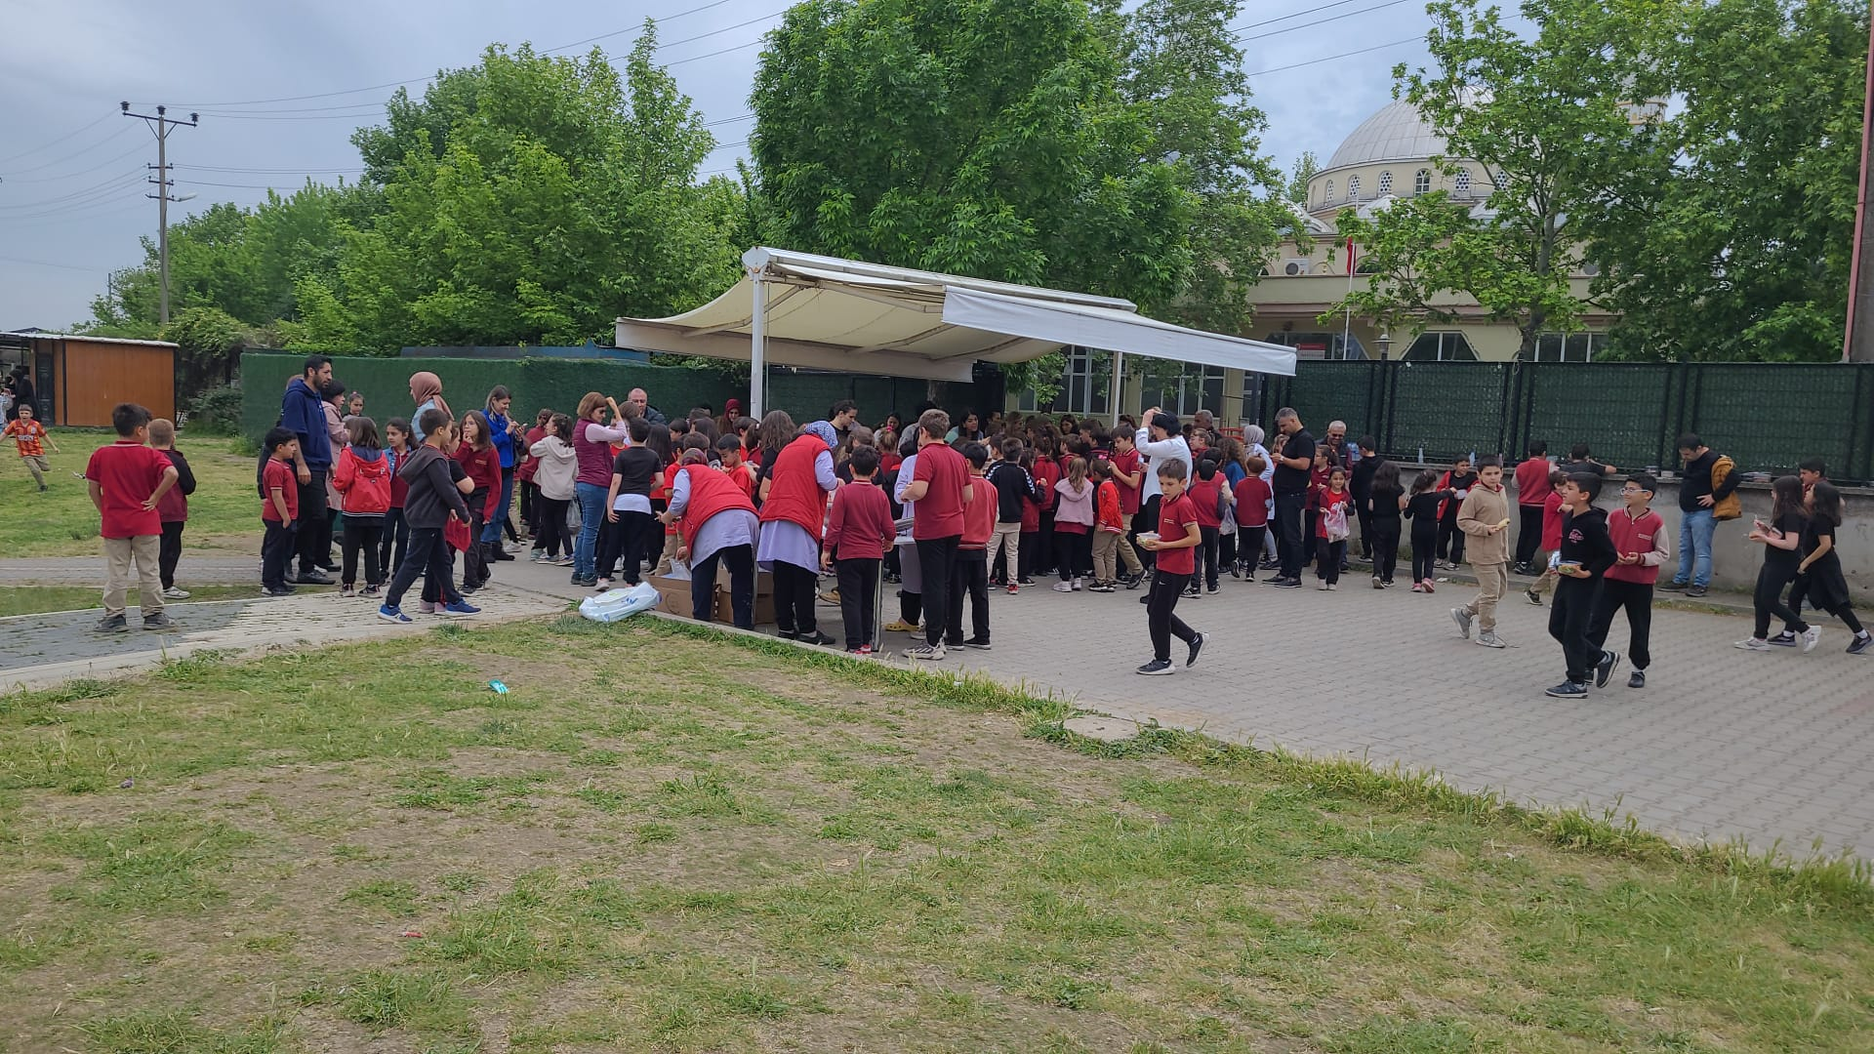

Nilüfer BelediyesiÖzlüceİlkokuluMüdürlüğü
Stratejik Plan HazırlamaEkibi

S.No | Ünvanı | Adı-Soyadı | İletişim | İmza
1 | MÜDÜR YARDIMCISI | İlhan DUMAN
2 | İNGİLİZCE ÖĞRETMENİ
3 | SINIF ÖĞRETMENİ
4 | SINIF ÖĞRETMENİ
5 | REHBER ÖĞRETMENİ

Mehmet Fatih EROL
OkulMüdürü

7.Tablo/Şekil/Grafikler/Ekler

 |  | KesinlikleKatılıyorum | Katılıyorum | Kararsızım | KesinlikleKatılmıyorum | Katılmıyorum
SIRA | İLKOKUL ÖĞRENCİLERİ İÇİN | 1 | 2 | 3 | 4 | 5
01- | Okulumuseviyorum. | ( ) | ( ) | ( ) | ( ) | ( )
02- | Okulumdakendimigüvendehissediyorum. | ( ) | ( ) | ( ) | ( ) | ( )
03- | Okulumuniçivebahçesitemizdir. | ( ) | ( ) | ( ) | ( ) | ( )
04- | Öğretmenimadildir. | ( ) | ( ) | ( ) | ( ) | ( )
05- | Öğretmenimbenimleilgileniyor. | ( ) | ( ) | ( ) | ( ) | ( )
06- | Yardımaihtiyacımolursaöğretmenimbanayardımeder. | ( ) | ( ) | ( ) | ( ) | ( )
07- | Öğretmenimdersekatılmamısağlar. | ( ) | ( ) | ( ) | ( ) | ( )
08- | Öğretmenimderslerifarklıaraçlarkullanarakanlatır. | ( ) | ( ) | ( ) | ( ) | ( )
09- | Okulkantinindeyeterlivesağlıklıyiyecekler var. | ( ) | ( ) | ( ) | ( ) | ( )
10- | Okuldadersdışıeğlencelietkinlikler var. | ( ) | ( ) | ( ) | ( ) | ( )
11- | Teneffüslerdeihtiyaçlarımıgiderebiliyorum. | ( ) | ( ) | ( ) | ( ) | ( )
12- | Öğretmenim her günbeniçokçalıştırıyor. | ( ) | ( ) | ( ) | ( ) | ( )
SIRA | ÖĞRETMENLER İÇİN | 1 | 2 | 3 | 4 | 5
01- | Okulunmisyonuvevizyonunu tam olarakanlıyorum. | ( ) | ( ) | ( ) | ( ) | ( )
02- | Okuldaeğitimveyönetimkalitesisürekliolarakgelişiyor. | ( ) | ( ) | ( ) | ( ) | ( )
03- | Okultemizvehijyeniktir. | ( ) | ( ) | ( ) | ( ) | ( )
04- | Okul, öğrencilerinvepersonelingüvenliğinisağlamakiçinuygungüvenlikönlemlerialır. | ( ) | ( ) | ( ) | ( ) | ( )
05- | Okul, yeni kabuledilenöğrencilereuygundesteğisağlar. | ( ) | ( ) | ( ) | ( ) | ( )
06- | Okulumuzmeslekiyeterliliğimigeliştirmekiçineğitimfırsatlarısunuyor. | ( ) | ( ) | ( ) | ( ) | ( )
07- | Okulyönetimimizöğretmenlerietkinbirşekildeyönlendirir. | ( ) | ( ) | ( ) | ( ) | ( )
08- | Okulumuz, öğrencilerinöğrenmeilgisiniuyandıracakbiröğrenmeortamıoluşturmuştur. | ( ) | ( ) | ( ) | ( ) | ( )
09- | Etkilibiröğretmenolmakiçinihtiyaçduyduğumkaynaklaraerişimim var. | ( ) | ( ) | ( ) | ( ) | ( )
10- | Bana sunulankaynaklarıkullanmakiçingereklieğitimesahibim. | ( ) | ( ) | ( ) | ( ) | ( )
11- | Okulumuzun, farklıihtiyaçlarıolanöğrencileridesteklemekiçinetkinbirpolitikasıvardır. | ( ) | ( ) | ( ) | ( ) | ( )
12- | Okulumuzmüfredatuygulamasınıetkinbirşekildeizler. | ( ) | ( ) | ( ) | ( ) | ( )
13- | Okulumuz, velilereuygunetkinliklerdüzenlemektedir. | ( ) | ( ) | ( ) | ( ) | ( )
14- | Diğeröğretmenlerleişbirliğiyaparım. | ( ) | ( ) | ( ) | ( ) | ( )
15- | Okulpersoneliarasında dos  tanebirilişkisürdürülür. | ( ) | ( ) | ( ) | ( ) | ( )
16- | Takımruhumuzvemoralimizyüksek. | ( ) | ( ) | ( ) | ( ) | ( )
17- | Okulumuzaaidiyethissediyorum. | ( ) | ( ) | ( ) | ( ) | ( )
SIRA | VELİR İÇİN | 1 | 2 | 3 | 4 | 5
01- | Okulunmisyonuvevizyonunu tam olarakanlıyorum. | ( ) | ( ) | ( ) | ( ) | ( )
02- | Okuldaeğitimveyönetimkalitesisürekliolarakgelişiyor. | ( ) | ( ) | ( ) | ( ) | ( )
03- | Okultemizvehijyeniktir. | ( ) | ( ) | ( ) | ( ) | ( )
04- | Okul, öğrencilerinvepersonelingüvenliğinisağlamakiçinuygungüvenlikönlemlerialır. | ( ) | ( ) | ( ) | ( ) | ( )
05- | Okul, yeni kabuledilenöğrencilereuygundesteğisağlar. | ( ) | ( ) | ( ) | ( ) | ( )
06- | Okul, çocuğumunokumayaolanilgisinigeliştirmesineyardımcıolabilir. | ( ) | ( ) | ( ) | ( ) | ( )
07- | Okulçocuğumunöğrenmeilgisinigüçlendiriyor. | ( ) | ( ) | ( ) | ( ) | ( )
08- | Okulçocuğumunahlakigelişiminiteşvikedebilir. | ( ) | ( ) | ( ) | ( ) | ( )
09- | Okuldakullanılandeğerlendirmeyöntemleriçocuğumungelişiminitümyönleriyleanlamamayardımcıoluyor. | ( ) | ( ) | ( ) | ( ) | ( )
10- | Okul, çocuğumunöğrenmeperformansıvegelişimihakkındabeni iyi bilgilendiriyor. | ( ) | ( ) | ( ) | ( ) | ( )
11- | Okulçocuğumaduygusalrahatsızlıkveöğrenmegüçlükleriilekarşılaştığındayeterlidesteğiverehberliksağlar. | ( ) | ( ) | ( ) | ( ) | ( )
12- | Öğretmenlerinbenimleiletişimkurmayöntemlerindenmemnunum. | ( ) | ( ) | ( ) | ( ) | ( )
13- | Herhangibir problem durumundamüdürendişelerimecevapveriyor. | ( ) | ( ) | ( ) | ( ) | ( )
14- | Okulda, velilerinihtiyaçlarınauyguneğitimfaaliyetleridüzenlenir. | ( ) | ( ) | ( ) | ( ) | ( )
15- | Okul, çocuklarıngelişiminidesteklemekiçinvelilerle iyi birilişkikurar. | ( ) | ( ) | ( ) | ( ) | ( )
16 | Okul, aktifvelikatılımınıteşvikeder. | ( ) | ( ) | ( ) | ( ) | ( )
17- | Okulunvelietkinliklerineaktifolarakkatılırım. | ( ) | ( ) | ( ) | ( ) | ( )
18- | Bir veliolarakokulaaidiyethissediyorum. | ( ) | ( ) | ( ) | ( ) | ( )
19- | Çocuğumunevödevlerinitamamlamasınısağlarım. | ( ) | ( ) | ( ) | ( ) | ( )
20- | Çocuğumuokumayateşvikederim. | ( ) | ( ) | ( ) | ( ) | ( )
21- | Çocuğumun her günokulagitmesinisağlarım. | ( ) | ( ) | ( ) | ( ) | ( )
22- | Çocuğumuneğitimindeaktifbirortağım. | ( ) | ( ) | ( ) | ( ) | ( )
NİLÜFER KAYMAKAMLIĞI
Nilüfer Belediyesi Özlüce İlkokulu
Sayı : 10/05/2024
Konu : 2024‐2028 Stratejik Planı.
İlgi : a) 29.09.2018 tarihli ve 2008/68 sayılı Stratejik Planlama konulu genelge
b) 17/08/2018 tarihli ve 78059895-CB001 Sayılı Cumhurbaşkanlığı yazısı
c) Milli Eğitim Bakanlığının 2018/16 sayılı Genelgesi

NLÜFER İLÇE MİLLİ EĞİTİM MÜDÜRLÜĞÜNE

Kalkınma planları ve programlarında yer alan politika ve hedefler doğrultusunda, kamu kaynaklarının etkili, ekonomik ve verimli bir şekilde elde edilmesi ve kullanılmasını, hesap verilebilirliği ve saydamlığı sağlamak üzere kamu mali yönetiminin yapısını ve işleyişini, raporlanmasını ve mali kontrolü düzenlemek amacıyla çıkartılan 5018 sayılı Kamu Mali Yönetimi ve Kontrol Kanunu’nun 9 uncu maddesinde;“Kamu idareleri; kalkınma planları, programlar, ilgili mevzuat ve benimsedikleri temel ilkeler çerçevesinde geleceğe ilişkin misyon ve vizyonlarını oluşturmak, stratejik amaçlar ve ölçülebilir hedefler saptamak, performanslarını önceden belirlenmiş olan göstergeler doğrultusunda ölçmek ve bu sürecin izleme ve değerlendirmesini yapmak amacıyla katılımcı yöntemlerle stratejik plan hazırlarlar” denilmektedir.Cumhurbaşkanlığı tarafından belirlenen politikalar, programlar, ilgili mevzuat ve benimsedikleri temel ilkeler çerçevesinde Bakanlığımız merkez teşkilatı, il ve ilçe millî eğitim müdürlüklerimiz ile okul ve kurumlarımız 2024-2028 stratejik planlarını oluşturacaklardır. Millî Eğitim Bakanlığı 2022/21 sayılı genelgesi ve “Millî Eğitim Bakanlığı 2024-2028 Stratejik Plan Hazırlık Programı” na uygun olarak 2024-2028 stratejik planlarının hazırlanması istenmiştir. Millî Eğitim Bakanlığı 2019‐2023 Stratejik Planı ile aynı süreçte ve eş zamanlı olarak merkez teşkilatı birimleri ile İl Millî Eğitim Müdürlükleri ve ilçe Milli Eğitim müdürlükleri de beş yıllık stratejik planlarını hazırlayarak uygulamaya koymuşlardır.Bakanlığımız Stratejik Planı (2024‐2028) ve İl Millî Eğitim Müdürlükleri stratejik planlarının uygulamaya girmesiyle bu planlara uyumlu olarak İlçe Millî Eğitim Müdürlükleri ve okul/kurum Müdürlüklerinin de stratejik plan hazırlamaları ilgi Genelge ile uygun görülmüştür.Stratejik yönetim anlayışının İl, İlçe Millî Eğitim Müdürlükleri ve okul/kurumlarımıza yayılması ve bu suretle yönetim uygulamalarımızda yeni bir kültürün oluşturulması amaçlanmaktadır.
Makamlarınızca da uygun görüldüğü takdirde, 2024-2028 yıllarını kapsayan Nilüfer Belediyesi Özlüce İlkokulu Müdürlüğü Stratejik Planı’nın uygulamaya konulmasını olurlarınıza arz ederim.

Mehmet Fatih EROL
Okul Müdürü
OLUR
10/05/2024
………
İlçe Millî Eğitim Müdürü



T.C.
NİLÜFER KAYMAKAMLIĞI
Nilüfer Belediyesi Özlüce İlkokulu

2024-2028 STRATEJİK PLAN


